Wydział Informatyki i Zarządzania
kierunek studiów: Informatyka
specjalność: Systemy informacyjne

Praca dyplomowa - magisterska

Wykorzystanie sensorów urządzenia mobilnego do rozpoznawania gestów znanych z kamer głębi. (Kinect)

Michał Karasiewicz

słowa kluczowe:
gesty
Kinect
urządzenie mobilne
krótkie streszczenie:
W poniższej pracy została zaprezentowana implementacja aplikacji na
urządzenie mobilne, która umożliwi rozpoznawanie gestów użytkownika.
Rozwiązanie to w połączeniu z zewnętrznym urządzeniem elektronicznym
pozwoli za pomocą gestu na sterowanie pewnymi odbiornikami.
Wyniki uzyskane podczas przeprowadzonych badań przedstawią skuteczność
rozpoznania gestu.

opiekun pracy  dyplomowej | dr inż. Marek Kopel | ....................... | .......................
opiekun pracy  dyplomowej | Tytuł/stopień naukowy/imię i nazwisko | ocena | podpis

Do celów archiwalnych pracę dyplomową zakwalifikowano do:*
- kategorii A (akta wieczyste)
- kategorii BE 50 (po 50 latach podlegające ekspertyzie)
* niepotrzebne skreślić

pieczątka wydziałowa

Wrocław 2016

Spis treści
Spis treści 2
Streszczenie 4
1. Wstęp 5
2. Wprowadzenie do dziedziny 7
2.1. Definicje 7
2.2. Zarys dziedziny 7
2.3. Naturalny interfejs użytkownika 8
2.4. Dotychczasowe rozwiązania 9
2.5. Klasyfikacja gestów 11
3. Metody rozpoznawania gestów 13
3.1 Rozpoznanie kształtu 13
3.1.1 Niezmienniki momentowe 13
3.1.2. Klasyfikatory 14
3.2. Rozpoznanie wzorca 14
4. Opis proponowanego rozwiązania i interfejsów 16
4.1. Sensory 16
4.2. Sensory dostępne w urządzeniach mobilnych 17
4.3. Computer Vision 19
4.4. Technologie mobilne 20
4.5. Urządzenia mobilne 22
4.6. Kinect 24
4.7. LanKontroler 27
5. Implementacja 28
5.1. Problemy implementacyjne 28
5.2. Rozwiązanie problemów implementacyjnych 30
5.3. Odczyt danych z akcelerometru 33
5.4. Dane z osi X, Y, Z 34
5.5. Diagramy 35
6. Badania 39
7. Potencjał rozwoju 44
8. Załączniki 46
A Instalacja aplikacji oraz uruchomienie 48
B Instrukcja obsługi 50
C Zawartość płyty 53
Literatura 54

Spis rysunków

Rysunek 1 Dwuwymiarowy moment geometryczny rzędu (p+q) dla funkcji 14
Rysunek 2 Moment centralny f (x,y) 14
Rysunek 3 Czujniki w urządzeniach mobilnych. 17
Rysunek 4 Kontroler Microsoft Kinect 24
Rysunek 5 Wzór punktów potrzebnych do trójwymiarowego modelu sceny. 25
Rysunek 6 Budowa kontrolera Microsoft Kinect. 26
Rysunek 7 LanKontroler – budowa. 27
Rysunek 8 Diagram klas – aplikacja 35
Rysunek 9 Diagram czynności 36
Rysunek 10 Diagram przypadków użycia. 37
Rysunek 11 Diagram pakietów 38
Rysunek 12 Wykres zespolony. 40
Rysunek 13 Wykres zespolony - wynik procentowy 40
Rysunek 14 Wyniki pomiędzy danymi z pracy [8] a własnymi. 43
Rysunek 15 Instalacja aplikacji. 48
Rysunek 16 Zainstalowana aplikacja. Ikona. 49
Rysunek 17 Aplikacja. Widok główny. 50
Rysunek 18 Widoki poszczególnych gestów. 52

Streszczenie

Praca prezentuje zagadnienie wykrywania gestów znanych z kamer głębi (Kinect)
z wykorzystaniem sensorów występujących w urządzeniach mobilnych. W ramach pracy dyplomowej powstała aplikacja w języku Java na system Android. Aplikacja rozpoznaje wykonywane gesty na urządzeniu mobilnym, następnie wysyła stosowne polecenie do urządzenia elektronicznego (LanKontroler) – podłączonego do lokalnej sieci LAN i sieci elektrycznej. Efektem finalnym pracy jest niezależne sterowanie oświetleniem oraz wentylatorem. W ramach pracy omawiane są kolejne etapy projektowe oraz wnioski po jej zakończeniu.
Słowa kluczowe : gest, Kinect, urządzenie mobilne, sensor

Abstract

Title : Using mobile device sensors for gesture recognition known from depth cameras (Kinect)

Scope of the work is the gesture recognition as used in depth cameras (Kinect) providing sensors appearing in mobile devices. As a part of the thesis, an Android application featuring Java language has been developed. It recognizes gestures over the mobile device and sends request further to an electronic device (LanController) set to both LAN and electric networks. The final effect achieved is the independent lightning and fan control. Subsequential project stages and final conclusions are submitted.

Key words : gesture, Kinect, mobile device, sensor

Wstęp

Urządzenia mobilne w dzisiejszych czasach odgrywają znaczącą rolę w ciągłym rozwoju informatyzacji, ściśle współpracując z całym procesem wymiany informacji. Ciągle ewoluując zmieniają najnowsze trendy dostępu do coraz większych zasobów danych. Nowoczesne urządzenia mobilne posiadają szereg różnorakich sensorów, które pozwalają wchodzić w interakcję ze światem autentycznym. Faktem niezaprzeczalnym jest, że błyskawiczny rozwój technologii mobilnych zmienia oblicze user experience. Powoduje to nieustanne zbliżanie użytkowników do interakcji z urządzeniem. Aktualnie dostępne na rynku urządzenia mobilne posiadają od kilku do kilkunastu różnych sensorów. Jedną z wielu ludzkich cech jest możliwość komunikacji w sposób niewerbalny, bez wypowiadania jakichkolwiek słów. Ten sposób komunikacji jest uzupełniany dodatkowo poprzez wykonywanie gestów. Urządzenia mobilne dysponują kilkoma rodzajami sensorów, które
w połączeniu z odpowiednią aplikacją można wykorzystać przy rozpoznawaniu gestów.
Celem pracy jest weryfikacja tezy, że można w sposób skuteczny rozpoznawać gesty za pomocą urządzeń mobilnych i wykorzystywać je przykładowo w automatyce domowej. Końcowy produkt pozwoli za pomocą gestów podobnych do tych używanych w kontrolerze Kinect na sterowanie odbiornikami elektrycznymi, konkretnie trzema punktami świetlnymi oraz wentylacją. W związku z tym, iż w 2015 roku powstała praca dyplomowa pod tytułem „Porównanie metod rozpoznawania gestów”[8] warto dokonać analizy porównawczej wyników i metod z pracą już istniejącą.
Praca składa się z 8 rozdziałów. W rozdziale pierwszym przedstawiono tematykę dziedziny i opis dotychczasowych rozwiązań, zawarto również definicję poszczególnych podmiotów, które będą odtąd używane w pracy.
Rozdział trzeci ukazuje metody wykrywania gestów oraz ich właściwości.
Kolejny rozdział poświęcony jest opisowi proponowanego interfejsu, zawiera szczegóły opis poszczególnych sensorów zawartych w urządzeniach mobilnych. Przedstawia również opis dwóch ważnych dla pracy urządzeń – Kinect – na którego gestach bazowano oraz urządzenie elektroniczne LanKontroler – sposób i rolę jaką odgrywa w całej pracy.
Rozdział piąty zawiera fundament aplikacji – implementację. Przedstawiono w nim problemy, jakie napotkano podczas jej realizacji oraz jak sobie z nimi poradzono. Rozdział ten również odpowiada na pytanie: w jaki sposób wyłuskuje się dane z sensora jakim jest akcelerometr? Cały kod aplikacji został dołączony na płycie CD z racji swojej wielkości.
Szósty rozdział poświęcono na badanie gestów – przedstawione wyniki pozwalają ocenić skuteczność wykonanego gestu. Zestawienie wyników zostało z ilustrowane w formie diagramów kołowych.
Kolejny rozdział wskazuje obszary i możliwości zastosowań do innych celów, a także możliwości dalszego rozwoju i udoskonalenie wykorzystywanie gestów za pomocą urządzeń mobilnych.
Ósmy rozdział poświęcony został technicznej specyfikacji urządzeń oraz zawiera dwie instrukcje. Pierwsza z nich w sposób ilustrowany przedstawia instalację i uruchomienie aplikacji, druga z kolei odnosi się stricte do obsługi aplikacji i opisu znaczenia poszczególnych jej elementów.

Wprowadzenie do dziedziny

Definicje

Gest – są to dowolne ruchy wykonane przez kogoś świadomie lub nieświadomie, mający określone znaczenie. Gesty ludzkie są interpretowane przy pomocy odpowiednich algorytmów matematycznych. Mogą analizować całą sylwetkę lub poszczególne części ciała (najczęściej ręce, nogi). Dla osób niepełnosprawnych są czasem jedyną formą kontaktu
z otaczającym światem i często mogą również służyć w ułatwianiu komunikacji pomiędzy ludźmi a maszynami.

Sensor – z definicji jest część bądź urządzenie mierzące fizyczną wielkość i konwertujące ją na sygnał, który może być odczytany przez obserwatora lub używające go urządzenia.

Szum – jest to niepożądany sygnał z akcelerometru urządzenia mobilnego (dane X,Y,Z), ogranicza bowiem wartość sygnału użytecznego, wprowadza efekt niepożądany i utrudnia prawidłowe wykrycie gestu.

Postawa – w zagadnieniach związanych z tematem wykrywania gestów postawa jest to statyczne ułożenie kończyny np. ręki a jej ruch lub ułożenie ma kluczowe znaczenie.

LanKontroler – urządzenie elektroniczne firmy Tinycontrol.eu działające na zasadzie serwera www, produkowany w Polsce. Element wykonawczy podłączony do lokalnej sieci LAN oraz
do instalacji elektrycznej.

Zarys dziedziny

Aby możliwe było analizowanie ludzkiego ciała za pomocą maszyn potrzebne są często skomplikowane algorytmy matematyczne. W związku z rozwojem techniki możliwość wykrywania gestów i śledzenia ruchów ciała jest bardziej doskonały. Dzięki temu nie stanowi problemu analiza poszczególnych ruchów palców u rąk, a niegdyś był to tylko ruch całej ręki.
Dotychczas komunikacja z komputerem odbywała się za pomocą urządzeń mechanicznych, urządzeń peryferyjnych takich czy mysz klawiatura. Kolejną rewolucją były ekrany dotykowe, które teraz z kolei mogą okazywać się niepotrzebne dzięki pogłębianiu
i rozwojowi zagadnień związanych z wykrywaniem gestów.
Wszystko zmierza do tego, aby komunikacja człowiek – maszyna wypierała urządzenia peryferyjne. Jest to również niebagatelne ułatwienie dla osób niepełnosprawnych.
Najnowsze trendy przedstawiają tendencje, aby nie trzymać żadnych dodatkowych urządzeń, kontrolerów w ręku, tylko zmusić maszynę do tego, aby ludzki gest zidentyfikowała, zrozumiała i wykonała czynności wcześniej zdefiniowane. Doskonałym odzwierciedleniem jest kontroler Microsoft Kinect, któremu można wydawać polecenia min. rękoma,
aby poruszać się po jego interfejsie. Jest to spektakularne osiągnięcie a zarazem otwarcie nowego rozdziału w dziedzinie gier wirtualnych.

Naturalny interfejs użytkownika

Do komunikacji pomiędzy użytkownikiem a maszyną potrzebny jest interfejs, który umożliwi zrozumienie przekazywanych komend. Maszyna musi wiedzieć, co rozpoznać i czego od niej oczekujemy. Użytkownik odpowiedzi może spodziewać się w różnych formach,
za pomocą wyniku na ekranie, dźwięku lub uruchomienia określonej procedury. Aby doszło do interakcji człowiek – maszyna skonstruowano wiele urządzeń, nazywanych urządzeniami peryferyjnymi wejściowymi i wyjściowymi w zależności do czego służą. Użytkownik wykorzystuje je np. do wydawania poleceń. Pierwotnymi urządzeniami peryferyjnymi
z pomocą, których człowiek mógł komunikować się z komputerem była klawiatura i mysz komputerowa. Odpowiedzią „z drugiej strony” był wynik na ekranie monitora, wydany przez głośniki dźwięk lub wydruk poprzez drukarkę. Patrząc wstecz należy wspomnieć o linii poleceń prostego interfejsu poprzez, który użytkownik pisał polecenia. Jeśli były poprawne to zostawały interpretowane przez program, który z kolei rozpoczynał określoną procedurę w systemie. Wynik był zwrócony również za pomocą tekstu.
Kolejna ewolucja interfejsu zrodziła się potrzeby upraszczania wszystkiego. Wpisywanie komend było niepraktycznie, zawierało dużo czasu i do tego obarczone było częstymi pomyłkami we wprowadzanym tekście. Nowy graficzny typ interfejsu przyśpieszył oraz uprościł komunikację z maszyną. Dzięki przyciskom, wielu oknom użytkownik nie musi znać wszystkich rozkazów, wystarczy, że z pomocą myszki wywoła jakąś akcję. Może dzięki temu w pełni wykorzystywać więcej czasu do pracy, a zaoszczędzony czas wykorzystać na odkrywanie nowych możliwości.

Dotychczasowe rozwiązania

Obecnie jest sporo urządzeń i technik do śledzenia lub rozpoznawania gestów. Bazują one głównie na analizie i przetwarzaniu obrazu, przykłady urządzeń przedstawiono poniżej:
- Za pomocą rękawic wyposażonych w sensory grawitacji i dotyku można przekazywać dane dotyczące ich położenia m.in. aktualnej pozycji, kierunku ruchu
a w szczegółach np. dokładnie wskazać pojedynczy palec a nie jak kiedyś całą dłoń[10];
- czujniki głębi – kamery z czujnikami głębi mają za zadanie stworzenie wzorów składających się z punktów lub linii na wirtualnej scenie. W sytuacji bardzo zniekształconego wzoru i ilości czasu potrzebnego na powrót odbitego światła
z powrotem do kamery istnieje możliwość, aby obliczyć odległość od obiektu oraz utworzyć w pełni trójwymiarowy model sceny. Kamera z czujnikiem głębi jest również zainstalowana w kontrolerze Kinect, problem pojawia się w chwili, kiedy oświetlenie jest mocne, np. na zewnątrz, efektem tego jest słaby wzór punktów lub nawet brak ich wykrycia[5];
- kontrolery śledzące ruch – często są to urządzenia peryferyjne, dodatkowo wyposażone w odpowiednie czujniki (mysz, kontrolery wyposażone w akcelerometry, żyroskopy). Ich właściwości i konstrukcja również może pozwalać na dostarczenie źródła danych do analizowania gestów. Różne przyśpieszania w określonym czasie, przesunięcia względem otoczenia dają możliwość analizowanie danych i określenie gestów wykonanych przez użytkownika[10];
- zwykła kamera – z wykorzystaniem prostej akwizycji sceny również możemy rozpoznawać gesty na podstawie przesunięć wybranych punktów w sekwencji wideo, ale wymaga to o wiele większych nakładów obliczeniowych, niż w przypadku pozostałych narzędzi wymienionych powyżej[10].
W związku z tym, że możliwość wykorzystania gestów przez urządzenia mobilne pojawiła się stosunkowo niedawno, stąd większość projektów nie posiada lub jej twórcy nie udostępniają dokumentacji technicznej lub naukowej. Natomiast efekty tych projektów często w formie audiowizualnej są dostępne na stronach ich wykonawców, lub co częściej na portalach społecznościowych np. Youtube. Prezentowane projekty różnią się sposobem wykorzystania, czyli celu jakiemu mają służyć oraz z jakiego urządzenia mobilnego korzysta.
Znalezione projekty mają różny charakter i zastosowania. Opisując przykład wykorzystania gestów urządzeń mobilnych w świecie gier należy przedstawić projekt Motion Tennis Cast – jest to zupełnie nowa generacja gier dostępna na smartfony. Mniej zamożnym fanom konsoli Wii z pewnością przypadnie do gustu to rozwiązanie, ponieważ nie wymaga zakupu drogiej konsoli. Efekt jest bardzo zbliżony do oryginału. Po połączeniu urządzenia mobilnego z odbiornikiem telewizyjnym lub przeglądarką internetową z pomocą Chromecast-a można grać na różnych kortach tenisowych a urządzenie mobilne fizycznie służy jako wirtualna rakieta tenisowa. W pierwszej odsłonie gra zyskiwała coraz większą popularność. Problemem przy tego typu rozrywce wraz z coraz większymi gabarytami smartfonów okazało się niebezpieczeństwo jego upuszczenia. Najnowszym trendem a zarazem rozwiązaniem tego problemu okazało się nowe urządzenie mobilne – smartwatch.
Dzięki jego umocowaniu na ręku jest pewniejszy – rozgrywka staje się bezpieczna.
Film prezentujący grę Motion Tennis Cast jest dostępny: https://www.youtube.com/embed/b-VfK2nd7P4?autoplay=1&modestbranding=1&autohide=1&autohide=1&showinfo=0&rel=0&hd=1
Kolejnym interesującym projektem, który wykorzystuje gesty urządzenia mobilnego znanych z kamer głębi jest projekt naukowców z FingerAngle. Opracowali oni nowy algorytm, który pozwala na smartfonie oszacować położenie kątowe palca. To rozwiązanie ma na celu zmienić sposób interakcji ze smartfonów na dobre. Podczas gdy typowe urządzenie mierzy docisk palca na ekranie i aby zakończyć akcję lub niektóre ruchy, takie jak powiększenie/zmniejszenie lub obracanie obrazu wymaga zastosowania dodatkowego palca. FingerAngle jest w stanie sam określić położenie palca, tak, aby lepiej zainicjować akcję. Jest to niezwykle przydatne na urządzeniach typu smartwatch takich jak Apple Watch lub inteligentnych zegarkach bazujących na systemie Android. Projekt ułatwia poruszanie się po dostępnych aplikacjach. Projekt jest rozwojowy a jego twórcy również obiecali wdrożyć
i wykorzystywać go w grach. Zamiast używać przylegającego kciuka do ekranu lub opierać się tylko na akcelerometrze aplikacja otworzy drzwi do nowego świata gier[3].
Wartym do przytoczenia projektem – pierwszym ograniczonym odpowiednikiem Kinecta w wersji mobilnej jest Structure Sensor. Nie ogranicza się do gier, jego głównym założeniem jest możliwość skanowania powierzchni i przedmiotów i zapis w postaci trójwymiarowej siatki. Urządzenie jest wyposażone we własne zasilanie akumulatorowe, specjalne diody emitujące światło podczerwieni, kamery. Aby wejść w świat interakcji
i zeskanować przykładowe pomieszczenie należy wcześniej przy pomocy dedykowanego kabla Apple Lightinig. Niestety urządzenie w swojej prototypowej wersji współpracuje
wyłącznie z urządzeniami mobilnymi firmy Apple. Skanowanie urządzeniem całych pomieszczeń może znacznie usprawnić pracę w sferze budowlanej. Zapisywane wartości pomiarowe są niezwykle dokładne – błąd pomiarowy na poziomie 1% jest wynikiem dobrym.
W przyszłości w połączeniu z projektorem projekt ten może zrewolucjonizować świat gier
i przenieść wirtualne postacie lub przedmioty z ekranu monitora na płaszczyznę
w pomieszczeniu. Wirtualny samolot latający w pokoju omijając przeróżne rzeczywiste przeszkody sterowany gestami użytkownika – dzięki Structure Sensor w przyszłości jest to bardzo prawdopodobne. Aby projekt został bardziej popularny i powszechny twórcy zgodzili się udostępnić API, dokładnie zwymiarowane urządzenie w postaci CAD. Ma to wspomóc różnym developerom rozszerzać projekt o nowe urządzenia mobilne współpracujące na przykład z systemem Android[11].
Firma Microchip stworzyła układ elektroniczny, który ma zostać montowany
w urządzeniach mobilnych, różnica pomiędzy nim a zwykłym ekranem dotykowym jest zasadnicza. Układ firmy Microchip mierzy zakłócenia elektryczne w trzech wymiarach a nie jak w ekranie dotykowym dotychczas tylko w dwóch. Kolejną różnicą ma być istotnie mniejszy pobór energii, przez co układ będzie aktywny cały czas[1].

Klasyfikacja gestów
Podrozdział zawiera cechy, jakie powinny posiadać wzorcowe gesty, zapisane
w wykonanej aplikacji. Przy projektowaniu uwzględniono założenie, że gesty muszą być znane z kamer głębi (Kinect). W zależności od wersji kontrolera Kinect gesty można sklasyfikować na kilka sposobów. Komunikacja z kontrolerem może odbywać się werbalnie oraz przy pomocy ruchów ciała. W czasie realizacji pracy wydawane polecenia głosowe
są ograniczone tylko do języka angielskiego. Kolejną formą wydawania poleceń jest mowa ciała, min. gestykulacja rękoma. W tym przypadku gama gestów jest znacznie szersza i różna
w zależności czy służy do nawigacji lub do sterowania postacią, rzeczą podczas gry.
Planowana liczba gestów wynika z ograniczeń, jaką jest liczba dostępnych wyjść. Każdy z czterech gestów będzie odpowiedzialny za wysterowanie konkretnym przekaźnikiem. Gesty rozpatruje się w sposób zgodny z przedstawioną na kolejnej stronie tabelą:

Tabela 1 Rodzaje gestów.
Lp. | Opis gestu | Akcja | Odpowiednik  Kinect | Wyj. przekaźnikowe
1. | Ruch w lewo – prawo | Światło nr 1 | Nawigacja | Out 1
2. | Ruch góra – dół | Światło nr 2 | Nawigacja | Out 2
3. | Ruch lewej ręki w dół pod odpowiednim kątem (około 45 ̊ ) | Światło nr 3 | Wyjście | Out 3
4. | Ruch prawej ręki ku górze | Wentylator | Dołączenie | Out 4

Powyższe gesty mają swoje odzwierciedlenie w kontrolerze Kinect konsoli XBOX 360. Pierwsze dwa służą do nawigacji w Menu oraz wykorzystywane są podczas grania.
Gest trzeci umożliwia szybkie wyjście z gry do głównego Menu podczas rozgrywki.
Ostatni gest w Kinecie jest odpowiednikiem dołączania gracza do gry.

Metody rozpoznawania gestów

Aby możliwe było rozpoznanie gestów, potrzeba w pierwszej kolejności pozyskać dane z jakiegoś urządzenia, czujnika i następnie je wykorzystać przy pomocy algorytmów. Źródłem danych dla każdej z trzech metod jest w przypadku tej pracy dyplomowej sensor urządzenia mobilnego – akcelerometr.
Zgodnie z tabelą 1 wiadomo, co powinno być rozpoznane, zatem należy to przedłożyć
i zaprezentować w świecie cyfrowym. Świat realny przedstawia gest jako ruch ciągły,
który w każdym momencie może zostać przerwany lub zmieniony (jego kierunek, szybkość wykonania).
Problematykę metodyki można sklasyfikować na dwa sposoby. Taką klasyfikację zaproponował również autor pracy[8] :
- rozpoznawanie kształtu
- rozpoznanie wzorca.

Rozpoznanie kształtu

Dane dostarczane z akcelerometru urządzenia mobilnego są dostarczane w formie dyskretnej. Różnica pomiędzy sygnałem ciągłym a dyskretnym jest taka, że funkcją, która jest zdefiniowana dla ciągłego przedziału argumentów, natomiast jest ciągiem liczbowym. Wartości takiego ciągu są nazywane próbkami. Patrząc na trójwymiarowy układ kartezjański (osie X, Y, Z) próbki te są widoczne, jako ciąg punktów w tej przestrzeni tworzące ciąg.
Aby algorytm mógł je skutecznie rozpoznać należy te punkty odpowiednio pogrupować,
a każdy z nich jest jednocześnie wierzchołkiem krzywej zamkniętej na tej płaszczyźnie. Jedną z możliwości, która pomoże w grupowaniu jest zastosowanie tzw. niezmienników momentowych.

Niezmienniki momentowe
Aby umożliwić grupowanie gestów należy ustalić wcześniej wyznaczniki dla rozpoznawania kształtu. Winne są charakteryzować się one niezmiennością ze względu na przemieszczenie, obrót, skalowanie oraz winne skutecznie i jednoznacznie rozróżniać różne kształty. Warunek ten jest spełniony za pomocą momentu geometrycznego[13], który określony jest następującym wzorem:

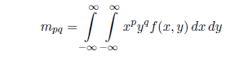
Rysunek 1 Dwuwymiarowy moment geometryczny rzędu (p+q) dla funkcji
Ceną takiego rozwiązania jest wydajność, z pewnością obraz w takiej postaci powinien być kilkukrotnie analizowany, przynajmniej dwukrotnie, aby wyliczyć współrzędne środka obiektu a drugi raz, aby określić momenty centralne.
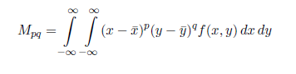
Rysunek 2 Moment centralny f (x,y)

Klasyfikatory

Po wyliczeniu niezmienników momentowych, które na swój sposób określają kształt gestu, jest możliwość podzielenia ich na grupy. Do tego celu służą klasyfikatory, których jest kilka np.:
- Naiwny klasyfikator baysowski – oparty na twierdzeniu Bayesa, oraz zakłada, że wartości atrybutów są niezależne;
- K – Najbliższych sąsiadów – prosty algorytm, zakłada, że podobne problemy mają podobne rozwiązania. Algorytm uczy się zapamiętując również zbiór treningowy.

Rozpoznanie wzorca

Inna metoda rozpoznawania gestów opiera się na rozpoznawaniu wcześniej zdefiniowanego wzorca. Autor w swojej pracy [8] użył do tego celu algorytm Ukrytych Modeli Markowa. Jest to metoda statystyczna, klasyfikująca sekwencję zdarzeń. Z punktu widzenia matematycznego jest to proces Markowa z ukrytymi stanami. Autor uważa, że skoro wykonywane gesty są dyskretne w czasie, są one również łańcuchem Markowa – ponieważ „łańcuch Markowa jest procesem Markowa czasem dyskretnym”.
Dane, które dostarcza akcelerometr są bardzo szczegółowe i dokładne (liczby po przecinku). Ponadto jak wspomniano wielokrotnie są również zaszumione. (Przykład: statycznie położone urządzenie mobilne dostarcza co sekundę dane sugerujące wstrząsy).
W tej postaci nie mogą być one użyte. Wcześniej dane muszą zostać poddane dyskretyzacji. Autor zdecydował się na metodę, która zamienia kolejne położenia dłoni na wektory przesunięć i a następnie zmapowaniu ich do wektorów reprezentacyjnych (liczba skończona). Dla gestu „koła” przyjął wartości względem kąta np.:
- prawo – jest to wektor o nachyleniu od -22,5̊ do 22,55̊
- prawo – góra – wektor o nachyleniu 22,5̊ do 67, 5̊
- góra – wektor o nachyleniu 67, 5̊ do 112,5̊
- lewo – góra – wektor o nachyleniu 112, 5̊ do 157, 5̊
- lewo – wektor o nachyleniu 157, 5̊ do 202, 5̊
- lewo – dół – wektor o nachyleniu 202, 5̊ do 247, 5̊
- dół – wektor o nachyleniu 247, 5̊ do 292, 5̊
- prawo – dół – wektor o nachyleniu 292, 5̊ do 337, 5̊
Następnie każdej wartości przypisał liczbę, która będzie ją reprezentować.
Warunki określające rozpoznanie każdego z gestów użyte w aplikacji Accelerometer Android znajdują się w pakiecie activity wraz z kodem dostępnym na płycie CD.
Metoda jest optymalna dla nieskomplikowanych gestów i jest podobna do metody użytej w tej pracy dyplomowej. Różnica w tym przypadku polega na zastosowaniu delt, oraz parametru NOISE, dzięki którym dane niepotrzebne od razu już we wstępnym odczycie nie są brane pod uwagę oraz ułatwiają ich późniejszą analizę. Metodę i rozwiązane wynikłe podczas implementacji problemy zostały szerzej opisane w rozdziale piątym.

Opis proponowanego rozwiązania i interfejsów

Niniejszy rozdział zawiera opis założonych proponowanych rozwiązań oraz wybór systemu, który został użyty przy implementacji. Dla systemu android zostanie wykonana aplikacja, która dostarczy bieżący odczyt danych z akcelerometru i po uruchomieniu analizuje i wykrywa gesty. Każdy wykryty gest wyzwoli akcję, po której zostanie wysłane polecenie
do LanKontrolera, działający jako Webserver. W zależności, który gest zostanie wykryty, LanKontroler załączy wybrany przekaźnik a ten z kolei podłączony do sieci elektrycznej zgodnie ze schematem nr 1 w efekcie finalnym załączy oświetlenie.
Środowiskiem programistycznym w którym została stworzona aplikacja Android Accelerometer jest program Android Studio, który pracuje na silniku IntelliJ IDEA. Wybrane środowisko Java w version "1.8.0_45". Jest to środowisko rekomendowane przez Google.
Software development kit od API Kitikat. Emulator do wstępnego projektowania interfejsu użytkownika – genymotion. Niezbędnym narzędziem do budowy projektu okazał się również program Gradle.

Sensory

Z perspektywy user experience, sensory zbliżają i ułatwiają komunikację pomiędzy ludźmi
a urządzeniami, ponadto umożliwiają powstawanie nowych, coraz zaawansowanych
i doskonalszych aplikacji. W urządzeniach mobilnych spełniają różne zadania. Pozyskują, przetwarzają i zapamiętują informacje za i dla użytkownika, niekiedy pełnią funkcję zabezpieczającą. Czynią urządzenia „inteligentnymi” – automatycznie pobierają właściwe dane ze świata realnego. Aplikacje stają się tym samym bardziej samodzielnie, a użytkownik nie musi się w nie wgłębiać. W wielu różnych czynnościach wręcz wyręczają użytkownika. Kiedyś, aby zmierzyć sobie samemu tętno potrzebna była wolna ręka i stoper. Dziś wystarczy przyłożyć palec w odpowiednie miejsce urządzenia mobilnego lub mieć na ręku smartwatcha, pomiar jest dokonywany automatycznie po wykryciu pulsu i trwa zazwyczaj kilka sekund. Wyniki są dokładne, w niewielkim tylko stopniu różnią się od profesjonalnych urządzeń stworzonych do tych celów. Stworzona aplikacja w największym stopniu będzie wykorzystywała dane pochodzące z akcelerometru.
  - Sensory dostępne w urządzeniach mobilnych

Rysunek 3 przedstawia najczęściej spotykane czujniki, w które są zaopatrzone nowe urządzenia mobilne. Aby uświadomić sobie, jaką rolę pełnią poniżej przedstawiono opis większości z nich.
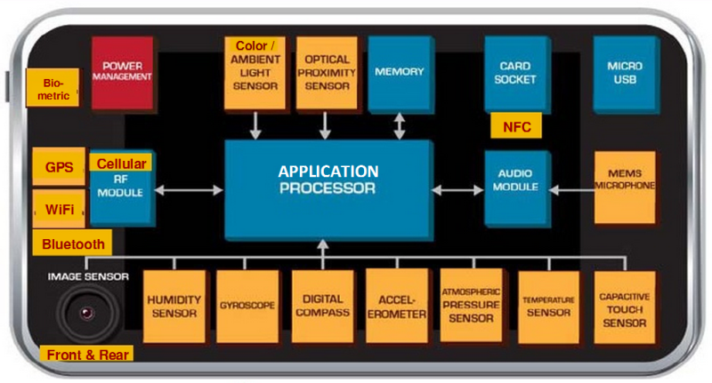
Rysunek 3 Czujniki w urządzeniach mobilnych. Źródło: http://uxbite.com/wp-content/uploads/2012/08/SensorsInMobile1.png

a) Żyroskop – sensor służy do pomiaru lub utrzymywania położenia kątowego, działające
w oparciu o zasadę zachowania momentu pędu. Jest ich kilka rodzajów:
Żyroskop kierunkowy – szybko wirujący obiekt, odpowiednio zamocowany, swobodnie obracający się względem układu do którego jest zamontowany;
Żyroskop prędkościowy – nie utrzymuje stałego kierunku, wskazuje prędkość kątową obiektu na którym jest zamontowany;
Żyroskop elektroniczny – nie posiada żadnych ruchomych części, informacja na wyjściu dotyczy prędkości obrotowej wzdłuż trzech osi [9].

b) Akcelerometr – sensor służy do pomiaru przyśpieszenia liniowego.
Sensory z pkt. a oraz b współpracują razem w mierzeniu ruchu i nachylenia urządzenia. Dzięki tej kombinacji urządzenie jest w stanie rozróżnić w jakim jest położeniu (pion, poziom) i dostosować wyświetlanie obrazu na ekranie. Umożliwia również sterowanie
za pomocą ruchów. Jednoczesny odczyt danych we wszystkich trzech płaszczyznach.
W przeciwieństwie do urządzeń opierających się na teledetekcji mierzy swój własny ruch.[12]

c) Czujnik temperatury – mierzy temperaturę urządzenia, może mierzyć temperaturę zewnętrzną otoczenia. Bardzo często jest to jedno z podstawowych zabezpieczeń urządzenia mobilnego. Jeśli wynik odczytu temperatury jest ponadnormatywny i wzrasta
do niebezpiecznego poziomu, urządzenie automatycznie wyłącza się. Czujnik temperatury zapobiega więc przegrzaniu się urządzenia[4].

d) Czujnik światła – bada natężenie oświetlenia. We współczesnych urządzeniach mobilnych odpowiada on za funkcję automatycznego dostrajania jasności wyświetlacza. W znaczący sposób umożliwia oszczędzanie energii[12].

e) Magnetometr – oparty o działanie pola magnetycznego, dokonuje pomiaru jego siły, kierunku i zwrotu. Dzięki temu rozwiązaniu użytkownik przeglądający mapy na urządzeniu mobilnym, niezależnie w którym kierunku stoi może przeglądać mapę zawsze skierowaną
w północną stronę, ułatwia to w znaczący sposób nawigowanie[4].

f) Czujnik wilgotności – odpowiada za sprawdzanie wilgotności urządzenia. Jeżeli wykryta wilgotność jest powyżej normy, czujnik może spowodować wyłączenie urządzenia, aby nie doprowadzić do zwarcia elektrycznego[9].

g) Czujnik GPS – jest to niezbędny sensor do nawigowania, odbiera sygnał z satelit dzięki czemu z dużą precyzją pokazuje pozycję urządzenia[9].

h) Barometr –sensor współpracujący z GPS. Jego zadaniem jest dostarczanie danych dotyczących wysokości[8].

i) Czujnik zbliżeniowy – jeden z pierwszych czujników jakie posiadają urządzenia mobilne.
Czujnik ten pozwala wykrywać różne obiekty w swoim bliskim otoczeniu. Ściśle współpracuje z ekranem dotykowym, ponieważ podczas rozmowy wygasza ekran i zapobiega niekontrolowanemu przyciśnięciu przycisku[9].

j) Czujnik obrazu – przekształca obraz widzialny i pomaga w przetwarzaniu na sygnał elektryczny. Jest jednym z podstawowych sensorów, umożliwia m.in. działanie aparatów
i kamer[8].

k) Mikrofon – przekształca dźwięki i pomaga w przetwarzaniu na sygnał elektroniczny. Mikrofon jest fundamentem bez którego nie można by przeprowadzić rozmowy na odległość, stosowany w każdym telefonie od analogowych po najnowsze smartfony[9].

l) Czujniki biometryczne – w dzisiejszych czasach są nieodzowne jeśli chodzi o wysoką kontrolę bezpieczeństwa, pozwalają na identyfikację użytkowników na podstawie jej unikalnych cech ludzkich (skan siatkówki oka, odcisk palca)[9].

Computer Vision

Wizja komputerowa to dział nauki zajmujący się generowaniem, przetwarzaniem oraz analizowaniem obrazów w taki sposób, aby wyciągnąć z nich szczegółowe i potrzebne informacje. Generowane w ten sposób dane służą maszynie do podejmowanie określonych decyzji, tworzenia statystyk. Rozwój tej nauki spowodowany jest chęcią doskonalszego postrzegania i rozumienia obrazów .
W dzisiejszych czasach zastosowanie computer vision jest nieodłączne w zakładach produkcyjnych, gdzie poszczególne produkty są nadzorowane bezpośrednio na linii produkcyjnej. Dzięki temu taśma produkcyjna w połączeniu z systemem monitorującym,
po wychwyceniu wadliwego produktu samoczynnie zatrzymuje swój bieg i zmusza obsługę do jej poprawy. Jest dużo dokładniejszy niż ludzkie oko.
Wizja komputerowa jest często łączona z systemami, które mają za zadanie wyciąganie szczegółowych danych z obrazów. Mogą analizować pojedyncze klatki, całe sekwencje wideo, przetwarzać kilka obrazów z kilku kamer i śledzić obiekt[10]. W Polsce
od kilku lat pracuje się nad systemem, który dzięki obrazowi z kamer umieszczonych
w miastach, na autostradach można było z czytywać tablice rejestracyjne pojazdu i łącząc się z ogólnopolską centralną bazą pojazdów sprawdzać je pod kątem posiadania polisy odpowiedzialności cywilnej, przeglądu czy legalności pojazdu. Taki system znacznie by zoptymalizował, z automatyzował pracę wielu służb. Na świecie w wielu krajach wdrożono takie zastosowanie wizji komputerowej. Anglia dzięki zastosowaniu automatycznego systemu monitoringu codziennie wyłapuje pojazdu, które zostały skradzione lub mają nieważne ubezpieczenie. System automatycznie śledzi podejrzany pojazd oraz powiadamia najbliższą jednostkę policji.
Wiele zadań obejmującej wizję komputerową można analizować dzięki matematyce. Przetwarzania obrazów stosowane w tej metodzie opiera się głownie na prawdopodobieństwu i statystyce, operacjach logicznych, procesach optymalizacyjnych.
W każdej z metod zawsze występują mniejsze lub większe problemy, dla wizji komputerowej są to typowe problemy rozpoznawania. Należy zawsze określić czy przetwarzane dane zawierają tę właściwość, tę cechę, która jest niezbędna do uzyskania prawidłowego wyniku. Dzięki różnym metodą problemy te można eliminować lub przetwarzać w sposób, który sprowadzi do minimum wystąpienie błędu i finalnie wygeneruje prawidłowe dane. Zadanie te może wykonać program komputerowy, ale nie będzie
to rozwiązanie uniwersalne, nie będzie mogło być często zastosowane w każdym przypadku. Stworzono już szereg gotowych rozwiązań, których dane wynikowe można uznać za bardzo dobre. Zastosowane oprogramowania prawdopodobnie w każdym nowym aparacie fotograficznym lub urządzeniu mobilnym, które takowe posiada jest wstanie wykryć
i zidentyfikować twarz.

Technologie mobilne

Hasłem przewodnim głównej idei technologii mobilnych są słowa „ANYTIME, ANYWHERE” (co w zamierzeniu ma sprowadzać do myśli „ gdziekolwiek jesteś, o każdej porze masz dostęp do danych”). Termin ten sprowadza się przede wszystkim do wszelkiego rodzaju urządzeń na bazie komputerów przenośnych, urządzeń PDA, urządzeń służących do nawigacji, tabletów czy też telefonów komórkowych.
Urządzenia mobilne wyróżniają się dwoma sposobami, warunkami w jakich mogą pracować.
- Tryb online – urządzenie mobilne musi posiadać przynajmniej jeden sposób
do komunikowania ( najczęściej i najbardziej wydajnie komunikacja odbywa się przy pomocy Wi-fi, LTE, GPRS, Bluetooth lub rzadziej za pomocą łącza podczerwieni)
- Tryb offline – urządzenie pracuje lokalnie, ma dostęp do swoich funkcji, przechowuje informację na swojej pamięci wewnętrznej lub na dołączonej pamięci zewnętrznej. Wszystkie informację mogą być przekazywane wraz
z innymi urządzeniami w obie strony w czasie transferów w trybie online.
Aby urządzenie nazwać mobilnym powinno ono przetwarzać, odbierać/wysyłać dane, ale
w sposób, który wyklucza ciągłe utrzymanie połączenia przewodowego z siecią. Komunikacja bezprzewodowa opiera się całkowicie na falach radiowych, a technologie mobilne są w stanie za pomocą niektórych metod bezprzewodowych, tworzyć aplikacje
i korzystać z wielu usług.
Dzięki nieustannemu rozwojowi technologii bezprzewodowych oraz mobilnych, nowe, zróżnicowane usługi operatorów telefonii komórkowej sprawiają, że użytkownicy posiadający urządzenia mobilne są wstanie o każdej porze, w każdym niemal miejscu być podłączeni do światowej sieci. Wszystkie te warunki sprawiają, że transfery danych są coraz szybsze i tańsze, a przełączania pomiędzy punktami dostępu odbywa się z reguły automatycznie, i niejednokrotnie bez zauważanie przez użytkownika.
Mianem pierwszego smartfona można uczynić urządzenie przedstawione na targach COMDEX (rok 1993) przez światowego potentata, firmę IBM. Standardowe telefony komórkowe umożliwiały prowadzenie rozmów głosowych, komunikację tekstową i proste programy umożliwiające przechowywanie pewnych informacji. Obecnie smartfona dają dużo więcej możliwości. Oprócz komunikacji udostępnianej przez operatorów komórkowych (najpopularniejsze oznaczenia stosowane przez operatorów i producentów aparatów to: 2G, 2.5G, 3G, 3.5G i 4G. Skróty te oznaczają kolejne generacje systemów telefonii komórkowej. 2G to standardowa sieć GSM, która umożliwia wykonywanie połączeń głosowych oraz wysyłanie SMS-ów kończąc na generacji 4G, która wyznacza aktualny trend komunikacji
w sieciach komórkowych). Dzięki coraz szybszej transmisji danych, ale nie tylko producenci urządzeń zmuszeni byli oferować większe pamięci w swoich produktach. Dzisiaj standardem w budowanym w urządzeniu jest pamięć 32 GB i więcej. Typowe urządzenia mobilne posiadają kamerę do utrwalania obrazu z dźwiękiem w wysokiej rozdzielczości. Dzisiejszy użytkownik sam decyduje z jakich aplikacji będzie korzystał, jakie są mu niezbędne. Nie jest ograniczony wyborem dokonanym przez producenta, mało tego systemy operacyjne, którymi dysponują urządzenia mobilne udostępniając biblioteki oraz całe środowiska dają możliwość swoim nabywcą na tworzenie własnych i często nieograniczonych aplikacji.
Rozważając oraz porównując dzisiejsze smartfona do telefonów komórkowych nie sposób ominąć kolejnej technologii elektronicznej – miniaturyzacji. Podstawowym warunkiem tej technologii jest ciągłe zmniejszanie poszczególnych części jak i całych układów ale w sposób zapewniający jej całkowitą użyteczność. Dzięki temu gotowe układy scalone są w stanie pomieścić miliony różnych elementów. Należy zauważyć, że pomimo spadków wagi moc obliczeniowa urządzeń mobilnych ciągle rośnie. Od początku XXI wieku można zauważyć jednak inną zależność. Dąży się to coraz mniejszych, lżejszych konstrukcji
a ekrany stają się coraz większe. Staje się tak dlatego, ponieważ ekran dotykowy przejął dodatkowe funkcjonalności, np. nie ma potrzeby stosowania standardowej dotykowej klawiatury, zamiast tego w odpowiednim miejscu włącza się klawiatura na ekranie.
Rozwój urządzeń mobilnych sprawia, że kilka urządzeń do tej pory odmiennych zadaniowo zostaje połączonych w jedno spójne i tak dzisiaj smartfona pełni rolę aparatu fotograficznego, kamery, telefonu komórkowego, odtwarzacza muzyki i filmów, „osobistego trenera”, kalendarza, osobistego asystenta. Wszystko to sprawia, że aby urządzenie było wstanie spełniać te funkcje powinno mieć dużą moc obliczeniową.

Urządzenia mobilne

W dzisiejszych czasach można spotkać wiele, czasem bardzo różnych definicji powiązanych z całymi technologiami mobilnymi. Aby lepiej uzmysłowić sobie czym jest urządzenie mobilne warto przedstawić różnice pomiędzy pierwowzorem – telefonem komórkowym a dziś smartfona.
Procesor
W zależności od producentów urządzeń i procesorów istnieje wiele różnych typów stosowanym w urządzeniach mobilnych. W dzisiejszych czasach większość urządzeń elektronicznych posiada wbudowany procesor. Aktualnie najnowsze smartfona wyposażone są nawet w ośmiordzeniowe procesory.

Pamięć
Podobnie jak w środowisku komputerowym można wyróżnić następujące rodzaje pamięci RAM, pamięć masowa, ze względu na funkcje jakie spełniają. Ograniczenie pamięci stanowi pewien mankament urządzeń mobilnych, lecz zgodnie z duchem czasu i tutaj następuje postęp. Aktualnie najnowsze smartfony wyposażone są w 3 GB pamięci operacyjnej, 64 GB pamięci masowej.

Wyświetlacz
Tak jak praktycznie każdy element urządzenia mobilnego, również i wyświetlacz na przestrzeni lat ewoluował wielokrotnie. Podobnie jak w telewizji, tak jak i początkowo telefonach komórkowych wyświetlacz był monochromatyczny, czyli cechowała
go możliwość wyświetlania dwóch stanów czarnego i wyłączonego z opcją podświetlania. Standardowo były one wielkości 2,2 cali. Wraz z dalszym udoskonalaniem kolejną rewolucją było wprowadzenie ekranów kolorowych, o wyższej rozdzielczości. Podstawowymi parametrami wyświetla są : wielkość, rozdzielczość, głębia kolorów i zużycie energii.
Od wprowadzenia ekranów dotykowych dąży się do coraz większych ekranów, najnowsze urządzenia dysponują ponad 5 calowymi ekranami.

System operacyjny
Każde urządzenie mobilne posiada system operacyjny, dzięki któremu możliwe jest jego funkcjonowanie. W porównaniu z tradycyjnymi telefonami komórkowymi, urządzenia mobilne posiadają bardziej rozbudowany i złożony system operacyjny, który z kolei udostępnia bibliotekę programistyczną, szereg sterowników do swoich podzespołów, interfejs programowania API, dzięki któremu każdy użytkownik może nabyć nowych doświadczeń
i stworzyć swoją unikatową aplikację. W dzisiejszych czasach standardem jest, aby system operacyjny był stabilny i pozwalał w sposób efektywny na tworzenie nowych aplikacji. Zgodnie z wieloma rodzajami urządzeń mobilnych istnieje kilka rodzajów systemów operacyjnych.

Android
Obecnie jest to najbardziej popularny system na świecie. Wg. badań 81,5% urządzeń mobilnych pracuje na systemie operacyjnym Android [14]. Jest wiele powodów dla których ten system jest tak popularny. Jego główną zaletą jest to, że działa praktycznie w dowolnej konfiguracji sprzętowej – jest praktycznie uniwersalny. Mogą z niego korzystać nie tylko najwięksi producenci urządzeń, ale również firmy dopiero wchodzące na rynek. Kolejnym sukcesem tego systemy jest jego rosnąca popularność, obecnie programiści w pierwszej kolejności tworzą aplikację na Androida. System daje praktycznie nieograniczone możliwości w kontrolowaniu swojego urządzenia. Istotną wadą systemu jest fakt, że z uwagi na ogromną popularność odnotowuje się najwięcej cyberprzestępstw. Każdy ma możliwość udostępnienia swojej aplikacji w sieci, szeroko korzystają z tej okazji również przestępcy. W czasie pisania pracy aktualna jest wersja 5.1 Lollipop z dnia 09 marca 2015 roku.

Kinect

Firma Microsoft w 2010 roku wprowadziła do sprzedaży kontroler o nazwie Kinect, (rys. 4) zrewolucjonizował on sposób komunikowania pomiędzy człowiekiem a maszynom. Spełnia on podstawowe założenia i wymagania w komunikacji za pomocom gestów, rozpoznawania mowy czy śledzenia gestów użytkownika. Nie wymaga bezpośredniego kontaktu dotykowego z człowiekiem – nie ma pomiędzy nim żadnego dodatkowego urządzenia, przedmiotu. Komunikowanie odbywa się w pełni naturalnymi sposobami,
za pomocą gestykulacji, mowy. Urządzenie jest w stanie śledzić 20 punktów naszego ciała (głównie głowę, ręce, nogi biodra). Na dolnej krawędzi kontrolera (Oznaczone 1 na rys.2) mikrofony pozwalają na komunikację werbalną. Najczęściej jest ich 4 i są oddalone od siebie. Są tak umiejscowione aby komendy głosowe odbierały nawet z większej odległości, redukowały szum i pozostałe niepożądane efekty. Wiadomo również z której strony dochodzi dźwięk. Kontroler posiada Emiter (2) oraz kamerę (3) działającą w podczerwieni, za pomocą tych elementów Kinect szczegółowo określa odległości w widocznym zasięgu, są one ważne dla określenia sylwetki wykrytego użytkownika. Zgodnie z dokumentacją producent zaleca aby komunikacja pomiędzy użytkownikiem a urządzeniem mieściła się w granicach 1 do 4 metrów.
Sterowniki czujnika Kinect pozwalają nie tylko na dostęp do pochodzących z niego
danych, ale zawierają też kompletny interfejs programistyczny aplikacji (API).

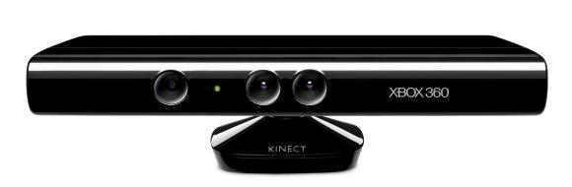
Rysunek 4 Kontroler Microsoft Kinect, źródło: http://3rd-strike.com/wp-content/uploads/2015/01/KinectforWindows-Sensor-facing-forward_h_cL.jpeg
Budowę kontrolera Kinect przedstawiony jest na rysunku 9. Urządzenie jest wyposażone w szereg nowoczesnych podzespołów, dwie kamery rejestrujące obraz, cztery mikrofony kierunkowe, promiennik podczerwieni, akcelerometr i napęd kierujący pracą głowicy. Pierwsza z kamer to rodzaj kamery wizyjnej typu RGB, pracująca w rozdzielczości 640x480, jest ona wykorzystywana w dużej mierze do obrazu wizyjnego (bierze udział bezpośrednio do rozpoznawania twarzy użytkownika) oraz odpowiedzialna za nanoszenie kolorów oraz tekstur obiektów . Druga z kolei kamera jest częścią pewnego podsystemu, ma za zadanie zwracać informację o głębokości[6]. Podsystem ten dokonuje pomiarów odległości światłem strukturalnym. Kolejny ważny element kontrolera to promiennik podczerwieni. Jego zadaniem jest wyświetlanie przed kamerą znacznej ilości nieuporządkowanych punktów. Położenia te rejestrowane są z kolei kamerą zawierającą tzw. filtr podczerwony. „Kamery
z czujnikami głębi pracują, tworząc wzór z punktów lub linii na scenie (rys.5). W zależności od tego jak bardzo zniekształcony jest wzór i ile czasu zajmuje powrót odbitego światła do kamery, możliwe jest obliczenie odległości i utworzenie trójwymiarowego modelu sceny” [6].

Rysunek 5 Wzór punktów potrzebnych do trójwymiarowego modelu sceny. Źródło: http://docplayer.net/102893-How-does-the-kinect-work-john-maccormick.html

Rozdzielczość jaka jest uzyskiwana z informacji od kamer głębi to 300x200. Dalej już przetwarzana procesorowo do rozdzielczości 640x480. Realny podawany przez producenta zakres prawidłowej pracy czujnika odległości to około 0,4-6,5 m. Ważne zatem jest aby przestrzegać tej odległości. Spełnienie tego wymogu daje większą możliwość odczytu np. twarzy lub sylwetki człowieka oraz poprawne wykrycie wykonywanych przez niego gestów. Ograniczeniem istotnym jest również działanie kontrolera tylko w pomieszczeniach[5]. Ma to związek w metodzie, którą zastosowana. Światło strukturalne nie poradzi sobie ze zbyt dużym nasłonecznieniem
Oprogramowanie dostępne razem z kontrolerem Kinect jest w stanie automatycznie przekalibrować czujnik. Bierze on pod uwagę również różne przeszkody (np. meble). Kinect jest w stanie śledzić wiele postaci, w tym dwóch aktywnych użytkowników i dokonuje analizę ich ruchów, "dzieli" człowieka na 48 części, i monitoruje je w czasie rzeczywistym.
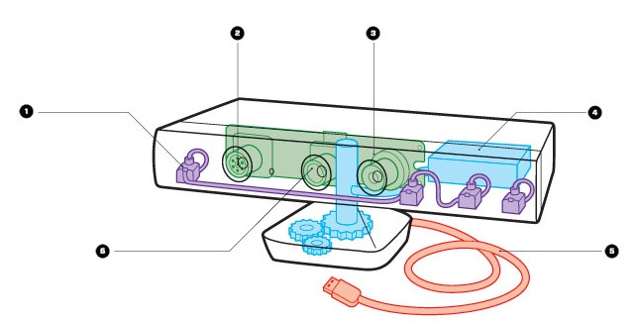
Rysunek 6 Budowa kontrolera Microsoft Kinect: 1. zestaw mikrofonów, 2. emiter podczerwieni, 3. kamera podczerwieni, 4. automatyczny kontroler nachylenia, 5. kabel poła˛czeniowy, 6. kamera RGB.
Źródło: http://www.wired.com/magazine/wp-content/images/19-07/mf_kinect2_f.jpg.

Kinect dzięki swoim możliwością jest stosowany w środowiskach zajmujących się analizą, przetwarzaniem obrazów i robotyką [7], w szczególności mobilną. Dzięki swojej budowie jest alternatywą dla drogich czujników laserowych, które znajdują zastosowanie wewnątrz pomieszczeń). Dzięki ciągłemu rozwojowi powstają nowe biblioteki, dzięki którym bez problemów można użyć kontroler na różnych komputerach, posiadających różne systemy operacyjne. Oprogramowanie daje możliwość uzyskiwać pomiary głębokości i kamery wizyjnej zbiorów punktów 3D tzw. chmur punktów. Kolejno dane te mogą być interpretowane i wykorzystane do różnych aplikacji, m.in. wykrywania obiektów
w przestrzeni 3D, budowania map 2D, 3D, lokalizacji i nawigacji robotów mobilnych.

LanKontroler

LanKontroler jest urządzeniem elektronicznym i jednym z fundamentalnych rzeczy pomocnych w tworzeniu tej pracy dyplomowej, jest fizycznym i końcowym wykonawcą procesu wykrywania gestów. Jego struktura pozwala w wersji standardowej min. do zdalnego sterowania przekaźnikiem (255 V, 10 A) a po rozszerzeniu dodatkowo 4 przekaźnikami
tj. kolejno wyjścia OUT0, OUT1, OUT2 i OUT3. LanKontroler podłączony do lokalnej sieci LAN oraz do elektrycznej sieci domowej zgodnie ze schematem elektrycznym nr 1. Oprócz sterowania odbiornikami elektrycznymi typu światło oraz wentylatorem za pomocą gestów, jest w stanie zgodnie z wcześniejszym zdefiniowanym przez użytkownika zdarzeniami automatycznie o określonej porze załączać oświetlenie. Zastosowania te są nie tylko przydatne podczas obecności lokatora w domu, ale również mogą pełnić funkcję prewencyjną. Podczas urlopu użytkowników oświetlenie załącza się automatycznie zgodnie
z przygotowanym harmonogramem i imituje obecność w domu. Poniższy rysunek przedstawia LanKontrolera bez obudowy:

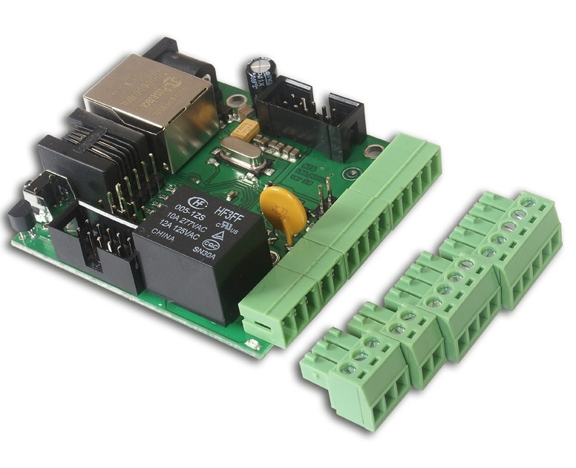
Rysunek 7 LanKontroler – budowa.
Źródło: http://www.korpol.pl/galerie/l/lan-kontroler-lk2-v2-0_6220.jpg

Implementacja

Problemy implementacyjne

Podczas tworzenia części implementacyjnej największym problemem była znaczna ilość danych, które zwraca akcelerometr. Początkowo przed rozwiązaniem tego problemu zaobserwowano, że urządzenie zwraca 5 razy dane wciągu jednej sekundy. Dane przykładowe z Logacata poniżej:
12-02 11:37:25.527 7620-7620/karasiewicz.michal.androidaccelerometer D/Acceler1: x = 0.019153614, y = 0.076614454, z = 9.289502
12-02 11:37:25.732 7620-7620/karasiewicz.michal.androidaccelerometer D/Acceler1: x = -0.019153614, y = 0.076614454, z = 9.308656
12-02 11:37:25.927 7620-7620/karasiewicz.michal.androidaccelerometer D/Acceler1: x = -0.019153614, y = 0.06703765, z = 9.299079
12-02 11:37:26.137 7620-7620/karasiewicz.michal.androidaccelerometer D/Acceler1: x = -0.02873042, y = 0.095768064, z = 9.308656
12-02 11:37:26.327 7620-7620/karasiewicz.michal.androidaccelerometer D/Acceler1: x = 0.009576807, y = 0.095768064, z = 9.308656
12-02 11:37:26.527 7620-7620/karasiewicz.michal.androidaccelerometer D/Acceler1: x = -0.009576807, y = 0.10534488, z = 9.337387
12-02 11:37:26.732 7620-7620/karasiewicz.michal.androidaccelerometer D/Acceler1: x = -0.009576807, y = 0.06703765, z = 9.375694
12-02 11:37:26.932 7620-7620/karasiewicz.michal.androidaccelerometer D/Acceler1: x = 0.047884032, y = 0.019153614, z = 9.356541
12-02 11:37:27.132 7620-7620/karasiewicz.michal.androidaccelerometer D/Acceler1: x = 0.038307227, y = 0.02873042, z = 9.222465
12-02 11:37:27.332 7620-7620/karasiewicz.michal.androidaccelerometer D/Acceler1: x = 0.009576807, y = 0.047884032, z = 9.3182335
12-02 11:37:27.532 7620-7620/karasiewicz.michal.androidaccelerometer D/Acceler1: x = -0.009576807, y = 0.076614454, z = 9.308656
12-02 11:37:27.732 7620-7620/karasiewicz.michal.androidaccelerometer D/Acceler1: x = 0.009576807, y = 0.08619126, z = 9.289502
12-02 11:37:27.932 7620-7620/karasiewicz.michal.androidaccelerometer D/Acceler1: x = -0.038307227, y = 0.076614454, z = 9.260772
12-02 11:37:28.132 7620-7620/karasiewicz.michal.androidaccelerometer D/Acceler1: x = -0.02873042, y = 0.08619126, z = 9.279925
12-02 11:37:28.332 7620-7620/karasiewicz.michal.androidaccelerometer D/Acceler1: x = -0.019153614, y = 0.12449849, z = 9.3182335
12-02 11:37:28.532 7620-7620/karasiewicz.michal.androidaccelerometer D/Acceler1: x = -0.019153614, y = 0.10534488, z = 9.289502
12-02 11:37:28.732 7620-7620/karasiewicz.michal.androidaccelerometer D/Acceler1: x = -0.009576807, y = 0.08619126, z = 9.3182335
12-02 11:37:28.932 7620-7620/karasiewicz.michal.androidaccelerometer D/Acceler1: x = -0.009576807, y = 0.047884032, z = 9.308656
12-02 11:37:29.132 7620-7620/karasiewicz.michal.androidaccelerometer D/Acceler1: x = -0.009576807, y = 0.06703765, z = 9.32781
12-02 11:37:29.337 7620-7620/karasiewicz.michal.androidaccelerometer D/Acceler1: x = -0.019153614, y = 0.095768064, z = 9.299079
12-02 11:37:29.537 7620-7620/karasiewicz.michal.androidaccelerometer D/Acceler1: x = -0.019153614, y = 0.076614454, z = 9.32781
12-02 11:37:29.737 7620-7620/karasiewicz.michal.androidaccelerometer D/Acceler1: x = -0.019153614, y = 0.08619126, z = 9.299079
12-02 11:37:29.932 7620-7620/karasiewicz.michal.androidaccelerometer D/Acceler1: x = -0.019153614, y = 0.076614454, z = 9.289502

Pomimo znacznej ilości danych w bardzo krótkim pojawił się kolejny problem, powyższe dane pochodzą z urządzenia mobilnego, który leżał statycznie na płaskiej powierzchni. Jest to tzw. szum. Akcelerometr z racji swojej budowy jest czujnikiem bardzo czułym i wyczuwa, każde najmniejsze drganie. Wartości na osiach X,Y oraz Z są zbyt miarodajne i nie pozwalają jednoznacznie określić czy urządzenie mobilne wykonało jakiś gest lub czy pozostaje w pozycji statycznej. Wartości dostarczone na osi Z są pomocne, wykazuje czy urządzenie znajduje się w pozycji poziomej, gdzie punktem odniesienia jest ziemia.
Podczas implementacji pojawił się kolejny problem związany z wykrywaniem kilku gestów na raz przez urządzenie. Polegało to na tym, że ilość danych jaka jest zwracana przez urządzenie może być dopasowane do kilku gestów na jednej aktywności. Dane zostają przechowywane w zaprojektowanej i zaimplementowanej bazie danych SQLite, która jest wspierana przez urządzenia z systemem Android.
Ostatnim problemem podczas implementacji była komunikacja pomiędzy przekaźnikami LanKontrolera (działający jako Webserwis) a aplikacją. Aplikacja na urządzenia z systemem Android miała się komunikować z LanKontrolera a ten
po otrzymaniu stosownych komunikatów steruje konkretnymi przekaźnikami. Dane zwracane przez LanKontroler, są w dwóch postaciach, raz w postaci binarnej a drugi po zapytaniu
o aktualny stan przekaźnika dane są zwracane w postaci dokumentu XML-owego, które
są nieczytelne dla systemu Android w swojej pierwotnej postaci.

Podsumowanie problemów podczas implementacji:
• duża ilość danych z akcelerometru;
• problem z rozpoznanie gestów na jednej aktywności;
• przechowywanie danych w celu ich analizy;
• komunikacja aplikacji z czujnikiem;
• sprawdzanie czy czujnik jest uruchomiony;

Rozwiązanie problemów implementacyjnych

Dla odpowiedniego filtrowania danych z akcelerometru zaimplementowano parametr, który pozwala na oddzielenie niepotrzebnych danych od właściwych. Wprowadzano parametr szum, który znalazł swoje zastosowanie w sprawdzaniu wyliczonych delt [2]:

if (deltaX < Constants.NOISE) deltaX = (float) 0.0
if (deltaY < Constants.NOISE) deltaY = (float) 0.0
if (deltaZ < Constants.NOISE) deltaZ = (float) 0.0

Zmienna NOISE jest zmienną typu float, która domyślnie dla testów została stawiona
na wartość równą 3. Dzięki temu dane z akcelerometru mniejsze od zaimplementowanego szumu w ogóle nie są brane pod uwagę. Zaś parametry delt jest liczony w następujący sposób:

deltaX = Math.abs(mLastX - x);
deltaY = Math.abs(mLastY - y);
deltaZ = Math.abs(mLastZ - z);

dzięki takiemu rozwiązaniu można posłużyć się danymi zawsze dodatnimi oraz niweluje
to obliczenia z sześciu wartości na trzy. Powyższe rozwiązanie niestety nie jest bez wady, ponieważ nie został rozwiązany problem z dużą ilością danych. Przy największych odchyleniach podczas wykonywania gestu urządzenie generuje zbyt wiele danych. Zaś sam człowiek nie jest w stanie wykonać poprawnego gestu urządzeniem w ciągu 200 milisekund, czyli 0,2 sekundy, jest to fizycznie niewykonalne. Aby rozwiązać zaistniały problem posłużono się wątkami w systemie Android. Zawsze po wykryciu gestu urządzenie uruchamia wątek na głównym wątku aplikacji UiThread. Na etapie wykonywania testów opóźnienie zostało przyjęte na okres 2 sekund. Zatrzymanie to pozwala na z czytać wartość
z akcelerometru, zapisanie ich w bazie danych oraz na komunikację z LanKontrolerem w celu wysłania odpowiedniego sygnału. Przy powyższym rozwiązaniu pozostał ostatni problem - wykrywanie konkretnego gestu. Po próbach zaimplementowania wszystkich gestów na jednej aktywności pojawił się problem z aplikacja, tak aby poprawnie rozpoznała gest i aby akcelerometr nie generował niepotrzebnych danych.
Rozwiązanie wymusiło zaimplementowanie każdego z gestów w osobnej aktywności. Dzięki temu, rozwiązano problem wykluczenia, który gest ma zostać wykryty oraz jaka akcja ma się wykonać.
Kolejnym etapem po ukończeniu implementacji, było rozpoczęcie etapu związanego przechowywaniem danych, aby móc je później poddać badaniom. W tym celu posłużono się bazą danych SQLite, która jest częścią systemu Android. Jej zaletą jest niewątpliwie szybkie
i stabilnie działanie. Dostęp do niej jest płynny i nie opóźnia działania aplikacji w żaden sposób. To rozwiązanie jest sprawniejsze niż zapisywanie danych w pliku tekstowym. Baza danych w implementacji aplikacji nie jest skomplikowana. Składa się z jednej tabeli, która będzie przechowywać wszystkie niezbędne dane – podstawę do badań. Baza danych składa się z następujących kolumn:
• ID - kolumna, która przechowuje id kolejno dodanych rekordów. Pole w modelu jest typu - long aby zakres był możliwie duży
• X - kolumna, która przechowuje wartość z akcelerometru z osi X
• Y - kolumna, która przechowuje wartość z akcelerometru z osi Y
• Z - kolumna, która przechowuje wartość z akcelerometru z osi Z
• MOVE - kolumna, która określa jakiego rodzaju został wykryty gest. W modelu danych jest to enum z odpowiednimi polami
• DATE_NUMBER - wartości są aktualnym czasem z metody systemowej System.currentTimeMillis(), która zwraca czas w postaci long co pozwala na późniejsze formatowanie czasu oraz daty do dowolnego formatu
• DATE_FORMATTED - sformatowana wartość z kolumny DATE_NUMBER zgodnie z następującym wzorcem dd/MM/yyyy HH:mm:ss
• DELTA_X - wartość typu float
• DELTA_Y - wartość typu float
• DELTA_Z - wartość typu float

Rozwiązanie problemu z aktualnym stanem przekaźnika, który może się w czasie. Komunikacja z przekaźnikami odbywa się z pomocą poleceń wydawanych LanKontrolerowi, który udostępnia pod dostępnym URL aktualny stan przekaźnika. Zawartość strony jest zwracana w postaci dokumentu XML, który nie jest czytelny dla użytkownika. Dlatego został zaimplementowany parser XML, który za pomocą kluczy parametrów pobiera aktualną wartość przekaźnika oraz przekazuje ją do stworzonego modelu danych. Najważniejsza metoda, która parsuje odpowiedź z serwera wygląda następująco:

private static Response parseResponse(NodeList nodeList) {
Response response = null;
for (int i = 0; i < nodeList.getLength(); i++) {
Node node = nodeList.item(i);
if (node instanceof Element) {
if (i == 0) {
response = new Response();
}
Element child = (Element) node;
String parameterName = child.getNodeName();
String parameterValue = child.getTextContent();
if (parameterName.equals(out0)) {
response.out0 = Integer.parseInt(parameterValue);
} else if (parameterName.equals(out1)) {
response.out1 = Integer.parseInt(parameterValue);
} else if (parameterName.equals(out2)) {
response.out2 = Integer.parseInt(parameterValue);
} else if (parameterName.equals(out3)) {
response.out3 = Integer.parseInt(parameterValue);
} else if (parameterName.equals(out4)) {
response.out4 = Integer.parseInt(parameterValue);
} else if (parameterName.equals(out5)) {
response.out5 = Integer.parseInt(parameterValue);
}
}
}
return response;
}

Odczyt danych z akcelerometru

Podstawowe SDK dla systemu Android udostępnia interfejs SensorEventListener, który wymusza implementację dwóch metod:

public void onSensorChanged(SensorEvent event)
public void onAccuracyChanged(Sensor sensor, int accuracy)

Sama implementacja powyższego intefejsu nie wystarcza, ponieważ urządzenia z systemem Android dysponują wieloma sensorami. Klasa sensor dysponuje następującymi flagami dla sensorów [2] :

TYPE_ACCELEROMETER
TYPE_ALL
TYPE_AMBIENT_TEMPERATURE
TYPE_GRAVITY
TYPE_GYROSCOPE
TYPE_LIGHT
TYPE_LINEAR_ACCELERATION
TYPE_MAGNETIC_FIELD
TYPE_ORIENTATION
TYPE_PRESSURE
TYPE_PROXIMITY
TYPE_RELATIVE_HUMIDITY
TYPE_ROTATION_VECTOR
TYPE_TEMPERATURE.

Oczywiście nie każde urządzenie może dysponować wszystkimi sensorami. Oprócz implementacji SensorEventListener wymagana jest rejestracja czujnika, który jest użyty i tutaj z pomocą przychodzą klasy Sensor oraz SensorManager:

- pobieranie serwisu systemowego :
mSensorManager=(SensorManager) getSystemService(Context.SENSOR_SERVICE)

- informowanie, żepotrzebny jest tylko akcelerometr :
mAccelerometer= SensorManager.getDefaultSensor(Sensor.TYPE_ACCELEROMETER)

- rejestracja słuchacza czyli aktualnego „activity” :
mSensorManager.registerListener(this,mAccelerometer,SensorManager.SENSOR_DELAY_NORMAL)

Dane z osi X, Y, Z

Aktywność, która implementuje interfejs SensorEventListener po nadpisaniu metod zaczyna mieć dostęp do danych z czujnika. W metodzie onSensorChanged(SensorEvent event) uzyskany jest dostęp do obiektu typu SensorEvent, który ma dostęp do danych
z akcelerometru oraz wielu innych czujników. Aby zyskać wartość z osi X, Y oraz Z należy pozyskać z obiektu SensorEvent te wartości jak na poniższym kodzie:

@Override
public void onSensorChanged(SensorEvent event) {
x = event.values[0];
y = event.values[1];
z = event.values[2];
}

Diagramy

Diagram klas to jeden z podstawowych diagramów języka UML. Przedstawia bowiem strukturę całego systemu w modelach obiektowych poprzez eksponacie klas i ważnych relacji pomiędzy nimi. Diagram został podzielony na pewne sekcje SDK. To co jest dostępne
w SDK Android (przykładowo klasa Application lub związana z sensorami SensorEventListener). Kolejna sekcja Database dotyczy wszystkich klas mających cokolwiek wspólnego z bazą danych aplikacji.

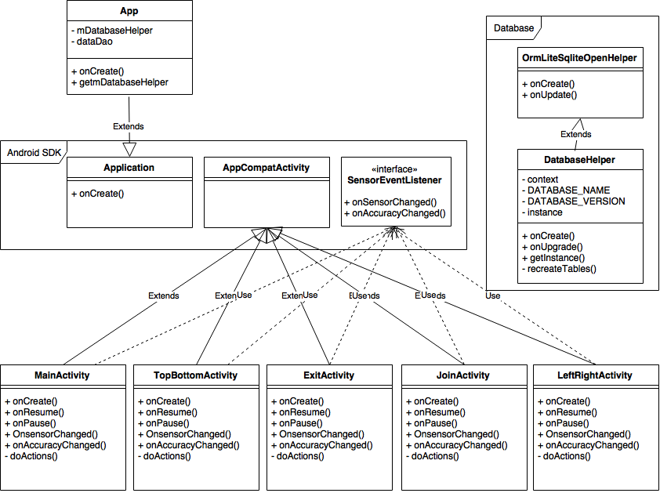
Rysunek 8 Diagram klas – aplikacja

Kolejną ważną klasą jest klasa App, która dziedziczy z klasy Application. Dzięki takiemu dziedziczeniu to pewne kroki mogą być wykonane przed uruchomieniem aplikacji, przed rozpoczęciem cyklu życia klasy MainActivit. Każda z klas jest ważna a dzięki ich wzajemnych relacjach powstaje wartościowa aplikacja.

Poniższy diagram przedstawia model czynności i zakres odpowiedzialności, za które odpowiadają elementy oraz użytkownik.
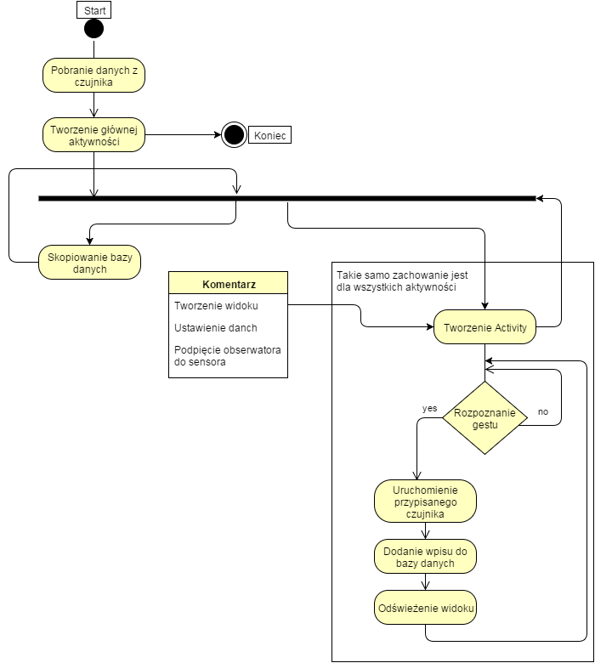
Rysunek 9 Diagram czynności

Diagram czynności pozwoli bardziej szczegółowo jakie aplikacja Android Accelerometr wykonuje działania, po kolei krok po kroku, aby wykonać pewne akcje.
Diagram zaczyna się od Startu i przechodzi przez kolejne elementy aplikacji.
W przypadku aplikacji Android Accelometer wykonywane są kolejno kroki:
1) pobranie/odświeżenie informacji o czujniku
2) wystartowanie UI main activity
Następnie użytkownik ma do wyboru:
3) kopiowanie bazy danych
4) przejście do aktywności z konkretnym gestem

W związku z tym, że aplikacja posiada 4 aktywności na 4 różne gesty, wszystko zostało przedstawione na jednym diagramie, który przedstawia działania każdej z nich. Dzięki czemu diagram jest bardziej przejrzysty i łatwiejszy w odczytaniu.

Kolejny diagram przedstawia przypadki użycia. Ten diagram jest swego rodzaju uproszczeniem diagramu czynności, ponieważ nie są pokazane takie czynności jak "sprawdzanie stanu czujnika" itd. Ma on w prosty sposób pokazać co użytkownik może zrobić za pomocą aplikacji.

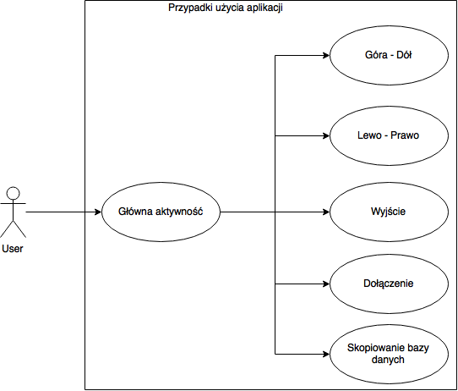
Rysunek 10 Diagram przypadków użycia.
Diagram poniżej przedstawia połączenie pakietów. Odpowiada na pytanie, czy i który pakiet potrzebuje klas z innego pakietu. W przypadku aplikacji Android Accelometer najważniejszym i swoistym „sercem” jest pakiet Activity, ponieważ korzysta z klas, które znajdują w innych pakietach. Jak widać pakiet Model nie ma potrzeby korzystania z pakietu np. Utlis.

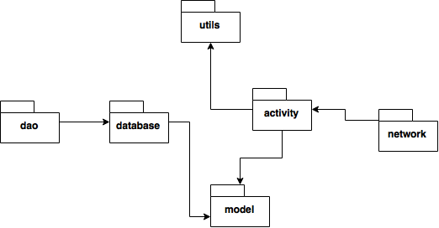

Rysunek 11 Diagram pakietów

Badania

Aby prawidłowo przedstawić problem wykorzystania sensorów urządzenia mobilnego do rozpoznawania gestów znanych z kamer głębi, należało przeprowadzić badania. Badanie miało na celu sprawdzenie skuteczności wykrytego gestu. Każdy z czterech gestów został wykonany po pięćdziesiąt razy w jednakowych warunkach w pozycji siedzącej, trzymając urządzenie w prawej ręce. Wszystkie badania zostały przeprowadzone na urządzeniu mobilnym firmy Samsung SIII (GT–i9300). W związku z przeglądem literatury odnaleziono również wyniki badań z użyciem innych metod rozpoznawania gestów . Dla lepszego rozpoznania dziedziny w końcowej części badań zostały również porównane wyniki.
Wyniki zbiorcze dla każdego z gestów przedstawiono na rysunku nr 12 i 13. Poniżej przedstawiono wyniki dla każdego z gestów:
Gest lewo – prawo :
Wysoka rozpoznawalność, gest nie jest skomplikowany. Na 50 prób gest został rozpoznany
w 47 razy.
Gest góra – dół :
Przy geście góra – dół urządzenie tylko jeden raz nie wykryło gestu. Gest ten jest najprostszy do wykonania. Widać również, że sensor lepiej sobie radzi z ruchem pionowym niż poziomym.
Gest dołączenia :
Niewielki spadek w porównaniu z poprzednimi gestami może być spowodowany większym skomplikowaniem . Sensor gorzej reagował przy dosyć szybkim wykonaniu gestu. Ogólnie przy 50 próbach gest został potwierdzony 44 razy.
Gest wyjścia :
Najtrudniejszy gest, ponieważ jest pewnym utrudnieniem wykonać ruch pod kątem około 45’ zwłaszcza ręką nie dominującą. Jest to najbardziej skomplikowany gest i jak pokazuje badanie na 50 prób udało się 40 razy zweryfikować go poprawnie. Winą tego może być szybkość wykonania samego gestu jak i jego jakość (telefon winien być pewnie trzymany
w ręce, podczas tej próby zdarzył się pojedynczy incydent w postaci upuszczenie urządzenia).

Zestawienie porównawcze wyników pomiędzy wszystkimi gestami przedstawia poniższy wykres:

Rysunek 12 Wykres zespolony.

Porównanie wyników pomiędzy wszystkimi gestami wyrażona procentowo:

Rysunek 13 Wykres zespolony - wynik procentowy

Analiza wyników
Analiza wyników uzyskanych podczas testowania różnych funkcjonalności urządzenia.
Z przeprowadzonego badania wynika, że badane urządzenie mobilne wykrywa gesty
z wysoką skutecznością, chodź nie ze stuprocentową dokładnością. Posługując się na co dzień ręką dominującą ćwiczą się również pewne nawyki. Ręka dominująca jest częstokroć bardziej silniejsza, stabilniejsza. W przypadku badanych powyżej gestów różnica jest niewielka.
Na badania ma wpływ badający, ponieważ powinien spędzić trochę czasu na opanowanie
i późniejsze prawidłowe wykonanie gestów.

Porównanie wyników
W związku z tym, że istnieje opublikowana praca [8], której przedmiotem były między innymi badania dwóch różnych metod rozpoznawania gestów, warto porównać otrzymane wyniki. Zwłaszcza, że w obu przypadkach jednym ze źródeł danych był sensor urządzenia mobilnego – akcelerometr. Autor nieco inaczej sprawdzał skuteczność rozpoznawanych gestów. Stworzył dwie grupy danych, dane uczące oraz dane przeznaczone do testowania.
W pierwszym przypadku algorytm uczył się jak powinien wyglądać prawidłowo zdefiniowany wzorzec. Dane testowe do zbiór informacji odczytanych bezpośrednio
z czujnika. Na podstawie wzorca, algorytm stwierdza czy gest został wykonany prawidłowo. W przypadku tej pracy opcja ta została umieszczona w sercu programu. Dzięki temu rozwiązaniu testujący na bieżąco może stwierdzić czy wykonany przez niego gest został odczytany prawidłowo, dodatkowo w przypadku prawidłowego rozpoznania gestu aplikacja automatycznie rejestruje stosowny rekord w bazie danych.
Badania przeprowadzone w pracy [8] były wykonane dla siedmiu różnych gestów. Gesty co prawda różniły się od tych znanych z kontrolera Kinect, aczkolwiek większość
z nich była na podobnym poziomie trudności wykonania jakie przygotowano w tej pracy. Jedynym wyjątkiem był gest w formie klucza wiolinowego – jest na tyle skomplikowany,
że żadna z przygotowanych metod nie dała zachwycających wyników. Metoda zastosowana w aplikacji Android Accelerometer również nie poradziła sobie z tym gestem.
Ważnym parametrem testowym jest niewątpliwie próba – jej krotność, sposób wykonania, płynność itd. O ile gesty zostały poddane tej samej liczbie prób, w obu przypadkach każdy gest został wykonany 50 – krotnie, to sposób samego wykonania niestety z pewnością różni się. Testy przeprowadzały inne osoby, innym wieku i środowisku.
Z pewnością na różnicę wyników w dużej mierze wpływał również prawdopodobnie sam sensor urządzenia mobilnego.
W przypadku pracy [8] autor miał do dyspozycji trzy źródła danych – mysz, urządzenie mobilne oraz Kinect. Spośród nich urządzenie mobilne w zależności
od wykorzystanego algorytmu rozpoznało gest od 27% do 52%. Średnia rozpoznawalność gestu 39,9%. Wynik o mniejszej skuteczności przy wykorzystaniu algorytmu Drzewo decyzyjne zaś najlepszy wynik przy skorzystaniu z Ukrytych Modeli Markova. Tabela nr 2 przedstawia maksymalny procent poprawnie rozpoznanych gestów dla poszczególnych algorytmów dla urządzenia mobilnego.

Tabela 2 Maksymalny procent poprawnie rozpoznanych gestów poszczególnych algorytmów dla urządzenia mobilnego. Źródło: opracowanie autora [8]
 | Urządzenie mobilne
Naiwny klasyfikator Bayesowski  KNN  Drzewo decyzyjne  Drzewo losowe  Drzewo ekstremalnie losowe  Sieci neuronowe  SVM  HMM podstawowy  HMM bez powtórzeń  HMM wygładzony | 0.38  0.41  0.27  0.44  0.29  0.42  0.36  0.52  0.52  0.38

Analizując szczegółowo wyniki metody rozpoznawania wzorca za pomocą ukrytych modeli Markova należy zważyć na fakt, że jedynie pierwotna wersja algorytmu uzyskała największą poprawność, tj. uzyskała lepsze wyniki o ok.10 – 15% niż przy użyciu wariancji tego algorytmu.
Wyniki badane w tej pracy w zależności od gestu zaczynają się od 80% do 98%. Średnia rozpoznawalność wynosi w tym wypadku 90% czyli jest ponad dwukrotnie wyższa niż w pracy porównywanej.
Wykres (rys. 14) przedstawia porównanie średnie ze wszystkich gestów zastosowanych
w pracy [8] oraz tej pracy dyplomowej:

Rysunek 14 Wyniki pomiędzy danymi z pracy [8] a własnymi.
Nie ma możliwości zaprezentowania badań pośrednich poszczególnych gestów w celu ich porównania. Autor pracy [8] nie przedstawił bowiem wyników dla każdego z gestu z osobna.
Reasumując nie ma „złotego środka”, najlepszego algorytmu lub metody na wszystkie gesty. W pierwszej kolejności należy zastanowić się nad skomplikowaniem i rodzajem gestu oraz co dokładnie powinno być rozpoznane. Czy istotny jest sam kształt gestu czy też kierunek i moment rozpoczęcia?. Następnie dobierać odpowiednią metodę i dostosowywać do niej konkretny algorytm. Autor pracy [8] sugerował, że jest możliwe kolejne rozwiązanie. Zamiast kierować się jednym algorytmem, można posiłkować się kilkoma na raz.
Idąc podobnym tokiem rozumowania na przyszłość można podjąć się próby połączenia nie tylko algorytmów, ale i obu metod. Tworząc w ten sposób jedną – hybrydową. W celu zwiększenia wydajności na wstępie autor proponuje wykorzystać Naiwny klasyfikator Bayesa w celu sprawdzenia czy wykonany ruch urządzeniem mobilnym można zakwalifikować jako gest czy też od razu odrzucić. Takie rozwiązanie zaimplementowano
w aplikacji Android Accelerometer, aby podczas działania aplikacji wykluczyć przypadkowe i niezamierzone ruchy. Pozostałe gesty, które przejdą tę wstępną weryfikację mogą wówczas zostać poddane dalszej analizie.

Potencjał rozwoju

Efektem realizacji tej pracy dyplomowej jest dostrzeżenie elementów badanej dziedziny. Występuje widoczna potrzeba rynku na jej wspieranie i dalszy rozwój. Wyróżnia się przede wszystkim cechy związane z zagadnieniem wykorzystania gestów urządzenia mobilnego do sterowania automatyką domową.
Jednym z istotniejszych obszarów, które warto rozwijać to możliwość powiększenia liczby gestów oraz ich optymalizacja. W ramach tej pracy dyplomowej ograniczono się do badania czterech gestów, ponieważ na tyle pozwalały wyjścia LanKontrolera.
Skuteczność wykrytych gestów jest na poziomie wysokim, ponieważ znacząco różnią się one od siebie. Istnieje możliwość zwiększenia liczby gestów, należy jednak gesty dobierać tak aby można było je w przystępny sposób odwzorowywać rękoma. Dla bardziej skomplikowanych gestów należy również z optymalizować i dostosować w aplikacji zmienną NOISE, która odpowiada za wycięcie szumów. Kolejną istotną rzeczą jest fakt, że dla większej ilości gestów będzie potrzebny inny fizyczny sterownik, pośrednik w wymianie informacji pomiędzy domową siecią a siecią elektryczną. O odpowiednich parametrach i wyjściach.
Ponad to należy zwrócić uwagę, że aby z możliwie najwyższą skutecznością gest został rozpoznany należy wykonywać go ręką, którą na co dzień się posługuje, ponieważ jak wynika z badań następuje tu najmniejszy odsetek błędów. Istotna jest również szybkość jego wykonania, ruch nie powinien być szarpany tylko płynny. Bez nie potrzebnych zahamowani lub wstrząsów podczas jego wykonywania.
Aby aplikacja stała się doskonalsza i jej działanie było jak najprostsze można zmienić jej strukturę w taki sposób, aby pracowała w tle. W takim przypadku użytkownik chcąc szybko włączyć oświetlenie nie musi przeszukiwać urządzenie w celu odnalezienia aplikacja, wystarczyło by tylko wykonanie określonego gestu. Minusem tego rozwiązania mogłoby być niekontrolowane załączanie i wyłączanie oświetlenia np. podczas wykonywania ćwiczeń razem z urządzeniem mobilnym. Sytuację taką należało by zbadać.
Najważniejszy potencjał do wykorzystania sensorów urządzenia mobilnego za pomocą gestów może zrodzić się nie na typowym smartfonie, lecz w inteligentnych zegarkach.
Są dwie główne cechy tych urządzeń, i dzięki nim mają przewagę nad standardowym smartfonem. Te cechy to sposób mocowania na ręku za pomocą bransolety lub paska.
Jest to pewny, wygodny i bezpieczny sposób, wykonanie nim gestu znanych z kontrolera Kinect nie powinien sprawiać trudności. Drugą cechą jest dostępność - „zawsze na ręku”
co sprawia można go użyć natychmiast. Niestety podczas opracowywania pracy dyplomowej nie było możliwości, aby aplikację zbadać na smartwatchu. Wiele zależy od rodzaju zastosowanych w tych urządzeniach sensorów. Uważam, że sterowanie za pomocą gestów
na tego typu urządzeniach ma sens i jest tylko kwestią czasu aby takie rozwiązania były wdrażane w wielu dziedzinach.
Rozwiązanie mogłoby również znaleźć szerokie zastosowanie w budownictwie – inteligentne budynki. Sparowane urządzenie mobilne z centralnym sterownikiem w budynku zawdzięczało by bezpieczeństwo oraz praktyczne wykorzystanie w pełni zadań jakie
są stawiane inteligentnym instalacjom . Najbardziej popularne, tradycyjne i codzienne czynności takie jak włączanie/wyłączanie oświetlenia, otwieranie drzwi lub rolet jest przeważnie obsługiwane przez włączniki lub przyciski. Powoduje to zmuszenie do wykonania pewnych czynności dla użytkownika. Mogło to być z powodzeniem zastąpione gestami.
Podsumowując, w pracy dyplomowej przedstawiono możliwości wykorzystania sensorów urządzeń mobilnych za pomocą gestów znanych z kamer głębi (Kinect), które
w połączeniu z aplikacją mobilną dają możliwość sterowania prostą automatyką domową. Również przedstawiono kilka dalszych propozycji o które cały projekt mógłby zostać wzbogacony.

Załączniki

LanKontroler :
- 5 wejść analogowych: pomiar temperatury, napięcia i prądu (przez dodatkowe płytki) oraz pośrednio innych wielkości fizycznych
- wejście cyfrowe w standardzie 1wire: pomiar od 4 do 6ciu sond temperatury DS18B20
- wejście cyfrowe do obsługi czujnika temperatury i wilgotności DHT22
- 4 wejścia logiczne: jako czujnik stanu do monitoringu, jako licznik impulsów z licznika energii
- 1 przekaźnik (NZ, NO, C)
- 1 wyjście tranzystorowe, dające napięcie zasilania na zaciskach, do sterowania odbiornikami o poborze prądu do 1A
- 4 wyjścia do załączania przekaźników, tranzystorów itp.
- 1 wyjście PWM 2,6KHZ do 4MHz
- pomiar temperatury i napięcia zasilania na płytce
- zabezpieczenie przed odwrotną polaryzacją

Specyfikacja techniczna :
- napięcie zasilania: 8-28V
- pobór mocy : 1W
- zasilanie PoE: TAK, pasywne
- interfejsy: ethernet 10Mbit/s
- przekaźnik: 255VAC 10A
- zakres temperatur pracy: -20 do +85st C
- wymiary 60x68mm
- waga 50g

Dane producenta dostępne na dzień 10.12.2015. Źródło: http://lankontroler.pl/lan-kontroler/

Kinect:
Czujnik ruchu:
- soczewki czytające kolor i głębię obrazu
- zestaw mikrofonów do rozpoznawania głosu
- silniczek pozwalający wychylać czujnik
Pole widzenia:
- w pionie: 57 stopni
- w poziomie: 43 stopnie
- fizyczny zakres wychylenia: 27 stopni
- zakres głębi czujnika: 1,2 metry – 3,5 metra
Przesyłanie danych:
- 320x240 16-bitowa głębia przy 30 klatkach na sekundę
- 640x480 32-bitowe kolory przy 30 klatkach na sekundę
- 16-bitowe audio z 16 kHz
System śledzenia ciała:
- śledzenie do maksymalnie 6 osób, wliczając to dwóch aktywnych graczy
- śledzenie 20 stawów/kończyn na aktywnego gracza
- możliwość przenoszenia avatarów aktywnych graczy na ekran telewizora
System audio:
- chat głosowy poprzez Xbox Live i w trakcie rozgrywki (wymagane złote konto Xbox Live)
- system redukcji echa
- rozpoznawanie mowy w wielu językach.

Źródło:http://www.cdaction.pl/news-13354/xbox-kinect-specyfikacja-sprzetowa-kontrolera.html

A Instalacja aplikacji oraz uruchomienie

Aplikację na urządzenie mobilne instaluje się tak jak każdą dla systemu Android z jednym zastrzeżeniem, ponieważ aplikacja nie jest z oficjalnego źródła np. z marketu GooglePlay. Należy w ustawieniach urządzenia mobilnego w zakładce odpowiadającej za bezpieczeństwo zaznaczyć opcję „Nieznane źródła. Zezwalaj na instalację z zaufanych i niezaufanych źródeł” zgodnie z poniższym rysunkiem:

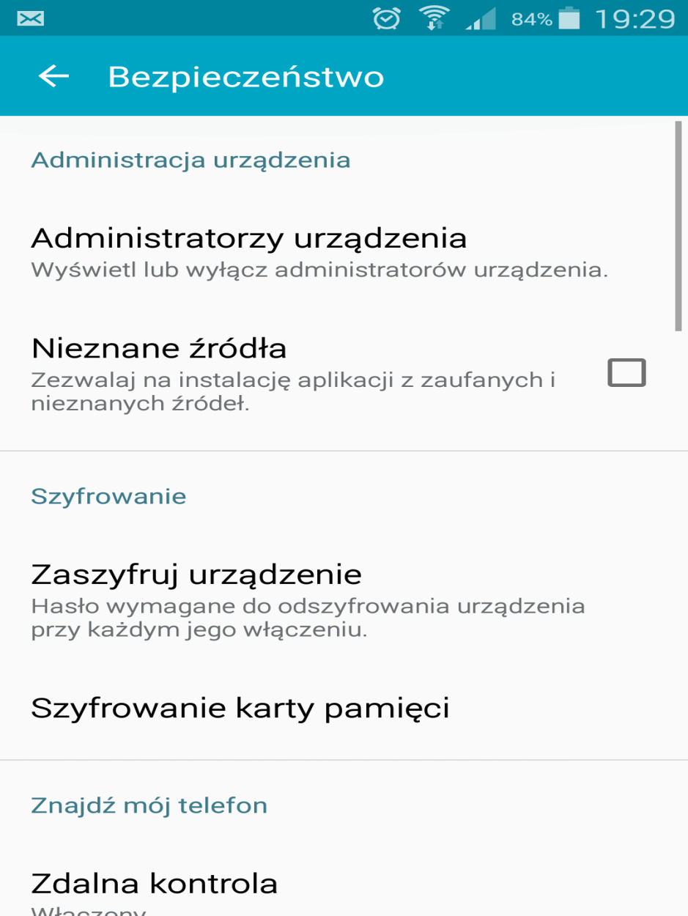
Rysunek 15 Instalacja aplikacji.

Po zainstalowaniu aplikacji na urządzeniu mobilnym pojawia się ikona aplikacji.
Po jej naciśnięciu aplikacja zostaje włączona.
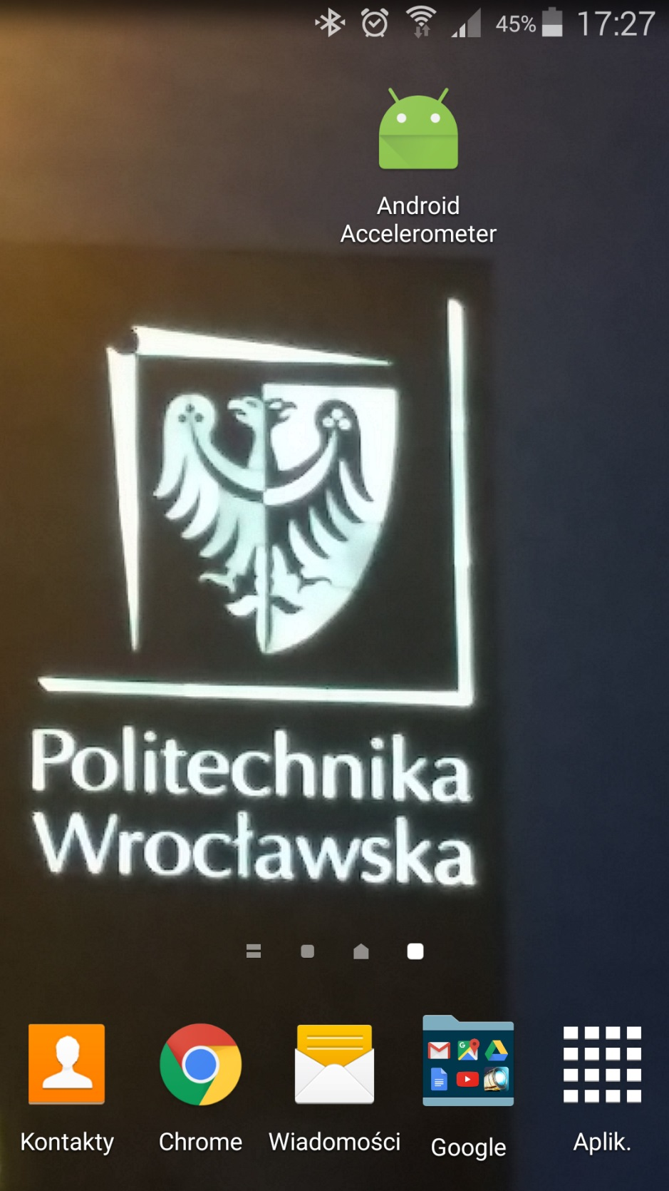
Rysunek 16 Zainstalowana aplikacja. Ikona.

B Instrukcja obsługi

Poprzedni rozdział zawierał opis instalacji. Po jej poprawnym zakończeniu i uruchomieniu ukazuje się następujący obraz :
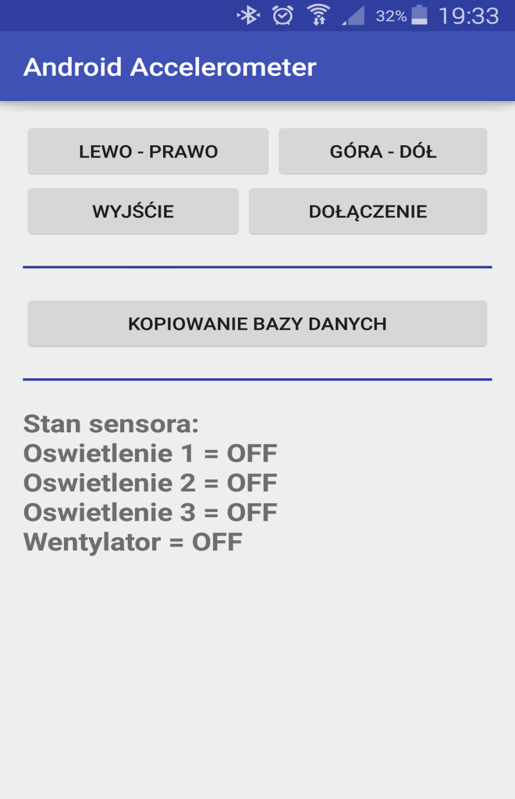
Rysunek 17 Aplikacja. Widok główny.
Jest to główny ekran aplikacji. Zawiera przyciski funkcyjne wyboru gestów, po przyciśnięciu właściwego aplikacja oczekuje na wykonanie prawidłowego gestu i wywołanie akcji.
Jedną z rzeczy, która jest wyeksponowana w dolnej części ekranu głównego, to aktualny stan przekaźników. Świadczą o ich stanie lub inaczej mówiąc pozycji. Przyjęto stan „OFF” – jako wyłączony, stan „ON” – jako włączony. Ostatni widoczny na tym ekranie przycisk służy do kopiowania bazy danych.

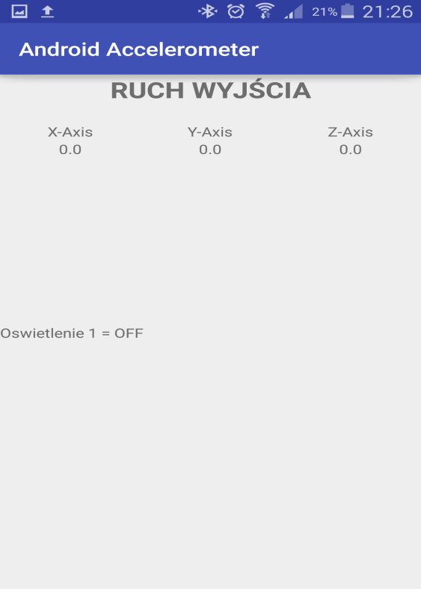 | 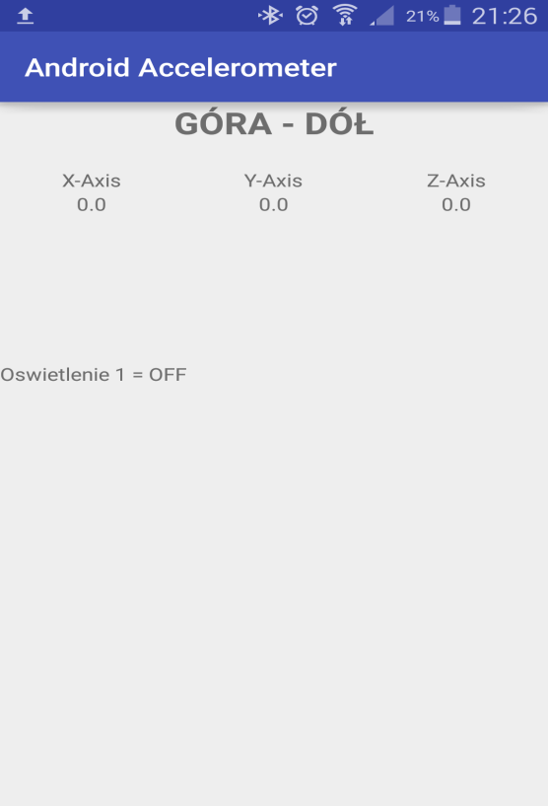
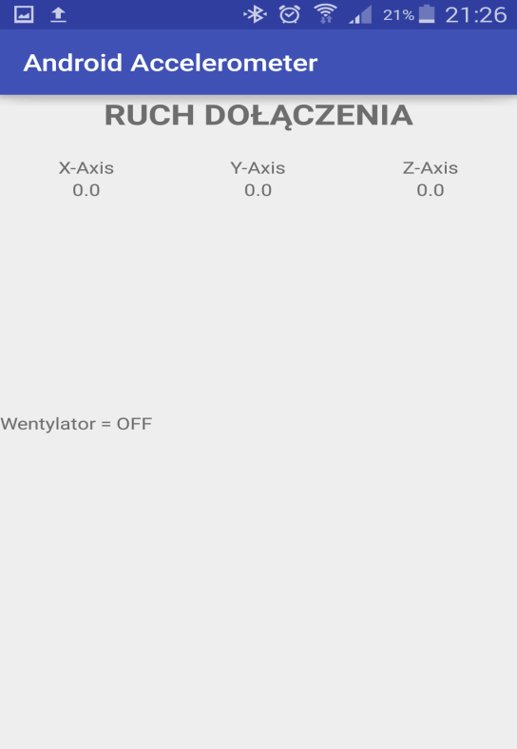 | 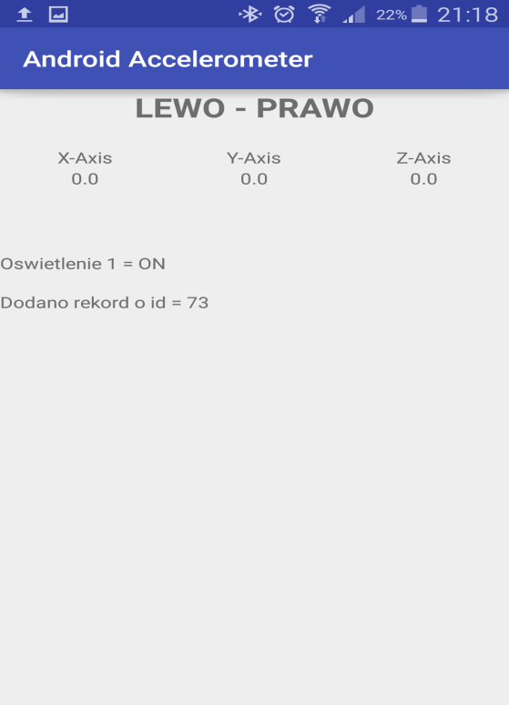
Rysunek 18 Widoki poszczególnych gestów.

C Zawartość płyty

Na załączonej do pracy płycie CD w poszczególnych i opisanych katalogach znajdują się:

- praca – zawiera pracę dyplomową magisterską w elektronicznej wersji
z rozszerzeniem .rtf oraz .docx;
- aplikacja – zawiera aplikację Android Accelerometer wraz z pełnym kodem programu;
- prezentacje – prezentacja Power Point pracy dyplomowej w formacie .ppt.

Literatura

- 3D Touchpad [online], [dostęp: 15 lipca 2015], Dostępny w Internecie: http://www.microchip.pl/aktualnosci/zestawy-deweloperskie/3dtouchpad-najnowszy-zestaw-deweloperski-obslugujacy-technologie-gestow-3d-firmy-microchip.html
- Android Developer [online], [dostęp: 23 grudzień 2015], Dostępny w Internecie: http://developer.android.com
- Clark. B Move over 3D Touch, angular finger sensing is what’s next, [online], [dostęp: 17 grudzień 2015], Dostępny w Internecie:
http://thenextweb.com/insider/2015/11/17/move-over-3d-touch-angular-finger-sensing-is-whats-next/
- Joo T. Fusing Sensors into Mobile OperatingSystems & Innovative Use Cases [online], [dostęp: 22 grudzień 2015], Dostępny w Internecie: http://pl.scribd.com/doc/98309084/Fusing-Sensors-Into-Mobile-OSes-Innovative-Use-Cases-Submitted-5-23-12
- Kulik W. Nowa technologia obrazowania może wynieść granie z Kinectem na zewnątrz, [online], [dostęp: 12 sierpień 2015], Dostępny w Internecie: http://www.benchmark.pl/aktualnosci/nowa-technologia-obrazowania-bardzo-dokladne-czujniki-glebi.html

- MacCormick .J How does the Kinect work?, [online], [dostęp: 15 październik 2015], Dostępny w Internecie: http://users.dickinson.edu/~jmac/selected-talks/kinect.pdf

- Muszyński R. Zastosowanie czujnika głębi Kinect do interakcji z robotem mobilnym z wykorzystaniem platformy ROS, Politechnika Wrocławska [online], [dostęp: 23 listopad 2015], Dostępny w Internecie: http://rab.ict.pwr.wroc.pl/dydaktyka/instrukcje/instrukcja_Kinect.pdf
- Petliński Ł. Porównanie metod rozpoznawania gestów. Praca dyplomowa, Politechnika Warszawska, [online], [dostęp: 10 styczeń 2016], Dostępny w Internecie: https://repo.pw.edu.pl/docstore/download.seam?fileId=WUT366813616b2c432883c2bd6dbf31c4d8
- Pruszkowski A. WYKŁAD 2: Sensory i lokalizacja, [online], [dostęp: 12 sierpień 2015], Dostępny w Internecie: http://meag.tele.pw.edu.pl/www/images/a/a0/Umik12-Sensory_i_lokalizacja.pdf
- Rębała M. Wykrywanie gestów z wykorzystaniem Microsoft Kinect”, [offline], [dostęp: sierpień 2015], Politechnika Warszawska 2013
- Rybczyński J. Structure sensor – odpowiednik Kinect dla urządzeń mobilnych, pozwalający skanować przedmioty w 3 D. [online], [dostęp: 12 sierpień 2015], Dostępny w Internecie: http://antyweb.pl/structure-sensor-odpowiednik-kinect-dla-urzadzen-mobilnych-pozwalajacy-skanowac-przedmioty-w-3d/
- Sobula E. Sensory w urządzeniach mobilnych w służbie UX. [online], [dostęp: 19 lipiec 2015], Dostępny w Internecie: http://uxbite.com/2012/08/sensory-w-urzadzeniach-mobilnych-w-sluzbie-ux/
- Tadeusiewicz R. „Systemy wizyjne robotów przemysłowych”, wydawnictwo naukowo – techniczne, Warszawa 1992

- Tur H. Android zajmuje 81,5% rynku urządzeń mobilnych [online], [dostęp: 16 październik 2015], Dostępny w Internecie: http://www.pcworld.pl/news/401058/Android.zajmuje.81.5.rynku.urzadzen.mobilnych.html

